Índice
Cadastros 3
Dívida Ativa 3
Inclusão 3
Alteração 5
Exclusão 5
Configuração Tipo de Débito 5
Inclusão 5
Procedência 5
Inclusão 7
Alteração 8
Exclusão 8
Documento / Procedência – CDA 9
Inclusão 9
Alteração 9
Exclusão 9
Consulta 9
Geral Financeira 9
Dívida Ativa 10
Relatórios 11
Termo de Parcelamento 11
Emissão de CDA – Parcelamentos 12
Emissão de CDA 16
Dívida Por Exercício 18
Posição dos Parcelamentos 20
Posição da Divida Parcial 23
Certidão 24
Dívida Por Contribuinte 26
Parcelamentos 27
Relatório de Parcelamentos 27
Posição da Dívida 28
Exercício/Procedência 28
Inscrição em Dívida 30
CDAs Anuladas 33
Prescrição de Dívida 33
Reemissão do Livro da Dívida 36
Divida 36
CDA 37
Resumo Geral da Dívida 37
Procedimentos 41
Recibo de Receita 41
Prescrição de Dívida 42
Parcial 42
Lista de Débito 43
Certidão de Dívida Ativa 44
Gera CDA apartir da Lista 44
Cancela CDA 45
CDA Parcial 45
CDA Geral 45
Inscrição em Dívida 46
Parcial (Individual) 46
Geral 48
ISSQN Variável 53
Cancelamento de Importação de Divida 54
Cancela Importação de Dívida Parcial 54
Cancela Importação ISSQN Variável 55
Texto 56
Parâmetros 56
Permitir Gerar CDA 56
Permitir Cancelar Débito 56
Permitir Justificar Débitos 56
Permitir Efetuar Parcelamentos 56
Permitir Anular Parcelamentos 56
Permitir Suspender Débitos 56
Permitir Lançar Valores de ISSQN Variável 56
Permitir Simular Anulação 56
Manutenção de Parâmetros 57
Manutenção de CDA 61
Alteração de CDA 61
Processamento do Livro 61
Livro da Dívida 61
Livro de CDA 62
Anulação de Prescrição de Dívida 63
Prescrição por Lista de Débitos 63
Prescrição Parcial de Dívida 63

MÓDULO DÍVIDA ATIVA

O módulo dívida ativa tem como objetivo formalizar a inscrição em dívida, planejar e coordenar a cobrança dos débitos municipais, tributários, não tributários e certidão TCE, vencidos e não pagos e também emitir a CDA para cobrança judicial.

Cadastros

Dívida Ativa
Nesse menu é cadastrado a inclusão manual de uma dívida ativa, cujo débito não tenha sido lançado pelos procedimentos automatizados do sistema (Cálculo de IPTU, ISSQN, Taxas, Diversos).
Para incluir uma dívida, é necessário saber a origem para identificar em qual procedência enquadrar, pois é essa informação que vai possibilitar a identificação sobre do que se trata o débito, além do exercício de competência e a data de vencimento.

Inclusão
A inclusão manual permite apenas incluir registro a registro, para um CGM, Matrícula ou Inscrição.
Descrição dos campos e modelo de cadastro conforme Figura 01.
Cadastro da Divida
Código da Dívida: Gera o código automaticamente.
Número do CGM: Busca o código do CGM preenchido na ABA anterior.
Data de Inscrição: Preencher a data de inscrição em Dívida Ativa, por padrão busca a data do sistema.
Exercício: Preencher o exercício da dívida, por padrão busca o exercício atual.
Processo do Sistema: Neste campo poderá selecionar se o processo utilizado para incluir a Divida foi cadastrado ou não no sistema. Se selecionar SIM, poderá informar Código de Processo cadastrados no sistema. Caso selecionar NÃO, poderá digitar qualquer código no campo Processo e nos demais campos informados na tela.
Processo: Neste campo poderá selecionar o processo utilizado para incluir a Divida. Foi cadastrado no sistema ou não. Se o campo acima selecionado for opção SIM, o sistema irá mostrar o campo com o link para selecionar o processo de protocolo. Se for selecionado a opção NÃO, poderá colocar qualquer informação no campo. Campo Não Obrigatório.
Titular do Processo: Este campo será listado apenas se a opção do campo Processo do Sistema estiver setado como NÃO. Poderá informar o nome do Titular do processo para inclusão da Divida. Campo Não Obrigatório.
Data do Processo: Este campo será listado apenas se a opção do campo Processo do Sistema estiver setado como NÃO. Poderá informar a data do processo para inclusão da Divida. Campo Não Obrigatório.

Cálculo do Valor Total
Data de Operação: Preencher a data para inclusão do débito na Dívida. Campo utilizado para cálculo de correção monetária.
Data de Vencimento: Preencher a data de vencimento do débito que esta sendo incluído na Dívida.
Procedência: Selecionar a procedência que o débito será incluso em dívida onde a procedência está ligada a uma receita.
Tipo de Débito: Selecionar o tipo de débito que será incluso na dívida. Na seleção busca apenas os tipos do Grupo de Débito 5 (Dívida Ativa).
Valor Histórico: Preencher o campo valor histórico e clicar no botão calcular para calcular a correção e preencher o campo valor automático.
Valor: Busca o valor do campo preenchido ao clicar no botão calcular, permitindo ser alterado pelo usuário.

Parcela: Preencher o número da parcela que será inserido o débito na dívida. Caso o débito tenha mais de uma parcela deve incluir uma a uma.
Livro: Preencher o número do livro da dívida quando for alteração.
Folha: Preencher o número da Folha quando for alteração.
Observações: Preencher as observações referente ao débito.

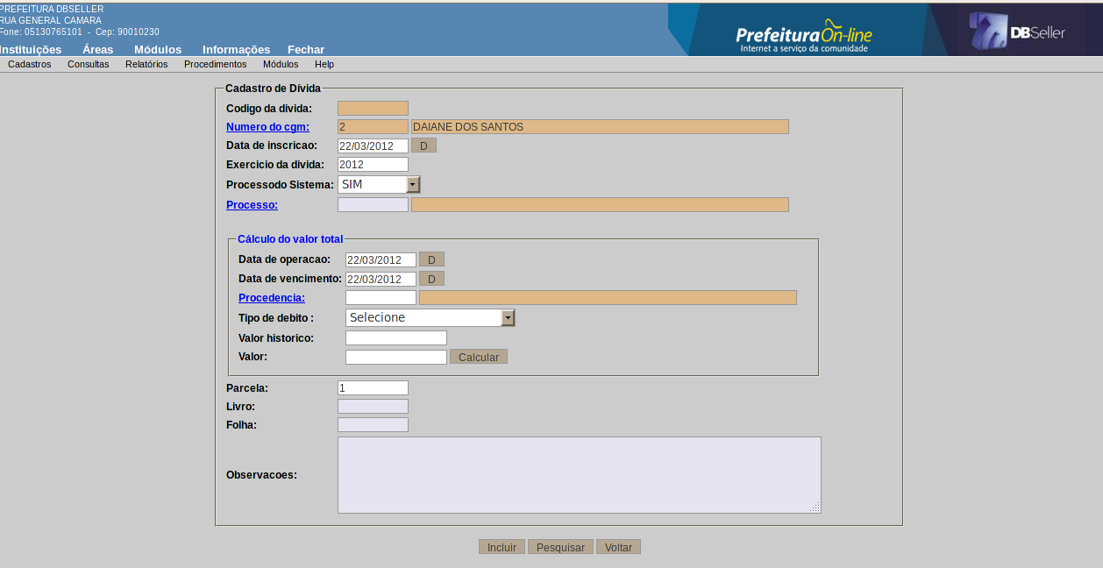
Figura 01

Alteração
Permite a alteração de todos os campos, menos o CGM da Dívida. Pode ser alterada dívidas importadas pela rotina de importação de Dívida Ativa e ISSQN Variável.

Exclusão
Permite excluir uma Dívida Ativa que não estiver vinculada a uma CDA ou Parcelada.

Configuração Tipo de Débito
Nesse menu é cadastrado os tipos de débito do parcelamento vinculando ao grupo de débito de origem, configurando qual grupo ao fazer um parcelamento na CGF irá para o tipo de débito escolhido.

Inclusão
Descrição dos campos e modelo de cadastro conforme Figura 02.
Código: Este campo será preenchido automaticamente;
Grupo de Débito da Origem: Selecione o grupo de débito para posteriormente informar o tipo de Débito que será quando parcelado;
Tipo de Débito do Parcelamento: Informe o tipo de débito que o grupo informado no campo anterior será quando for incluído parcelamento para o mesmo;

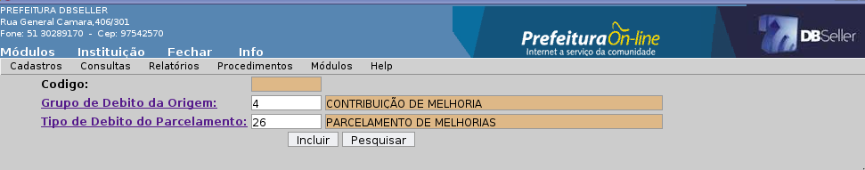
Figura 02

Procedência
Nesse menu é cadastrado a procedência do débito. Esse cadastro é o vinculo do débito que será importado para dívida e a receita de onde a dívida procede. A procedência é vinculada a receita na contabilidade, então ao pagar um débito com essa procedência o pagamento será direcionado para a receita configurada na procedência.
Temos que ter o seguinte entendimento: todo débito existente no sistema tem uma ligação com a contabilidade. Na contabilidade esse registro é feito por receita, e na maioria das vezes é controlado pelo valor total de cada receita.
Normalmente todo débito é registrado na contabilidade de duas formas:
- débitos do exercício;
- débitos de anos anteriores (dívida ativa);

Para cada uma das formas e para cada débito existe uma receita cadastrada na contabilidade. Abaixo exemplos de receitas cadastradas:

ESTRUTURAL | DESCRIÇÃO | GRUPO
411120200010100 | IPTU | EXERCÍCIO
411130500010100 | ISSQN VARIÁVEL | EXERCÍCIO
411229000010000 | TAXA DE COLETA DE LIXO | EXERCÍCIO
419311100010100 | RECEITA DA DIVIDA ATIVA DO IPTU - PROPRIO | DÍVIDA ATIVA
419311300010100 | RECEITA DA DIVIDA ATIVA DO ISS - PROPRIO | DÍVIDA ATIVA
419319900010100 | RECEITA DA DIVIDA ATIVA DE TAXA DE LIXO | DÍVIDA ATIVA
419113800010000 | MULTAS E JUROS DE MORA DO IPTU - PROPRIO | JUROS DO EXERCÍCIO
419114000010000 | MULTAS E JUROS DE MORA DO ISS - PROPRIO | JUROS DO EXERCÍCIO
419131100010000 | MULTAS/JUROS MORA DIV.ATIVA DO IPTU - PROPRIO | JUROS DA DÍVIDA ATIVA
419131300010000 | MULTAS/JUROS DE MORA DA DIVIDA ATIVA ISSQN- PROPRIO | JUROS DA DÍVIDA ATIVA

A questão toda a ser visualizada é que, normalmente existe um registro para controlar as receitas do exercício e outra para controlar os débitos em dívida ativa, e justamente isso é que importa nesse momento, pois se no final do ano, um relatório demonstrar que existe R$ 500.000,00 de IPTU 2008 registrado no sistema, esse valor será registrado/acrescentado a receita de dívida ativa de IPTU.

Cada receita registrada na contabilidade tem que ter uma receita vinculada e cadastrada no tributário (Caixa >Manutenção de Receitas).

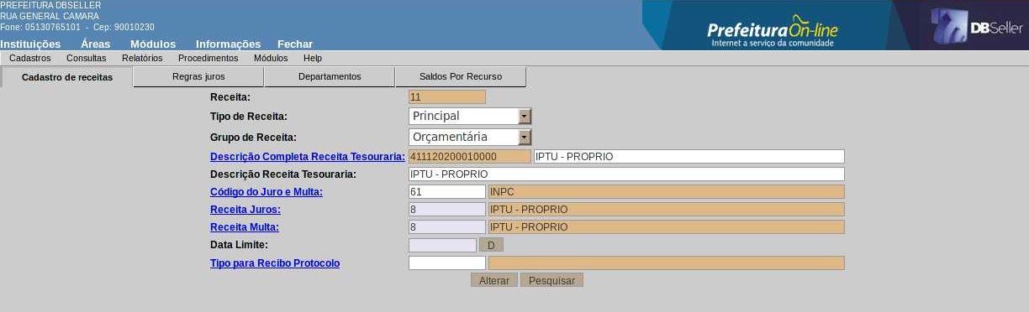
Figura 03
Cada procedência tem obrigatoriamente uma vinculação com uma receita, mas isso não significa que cada procedência é uma receita.
Podemos dizer que cada procedência é como se fosse uma origem da dívida.
Exemplos de procedências:

IPTU | TRIBUTÁRIA
TAXA DE LIXO | TRIBUTÁRIA
RESTITUIÇÃO | NÃO TRIBUTÁRIA
ISSQN | TRIBUTÁRIA
SERVIÇOS AGRÍCOLAS | TRIBUTÁRIA
CEMITÉRIO | NÃO TRIBUTÁRIA
LOTEAMENTO POPULAR | NÃO TRIBUTÁRIA
ITBI | TRIBUTÁRIA

A receita configurada em cada procedência, além de ser utilizada para criar os novos registros durante o processo de importação, também é utilizada quando o usuário cria uma dívida ativa avulsa (manualmente).
Na procedência é que configuramos se a dívida ativa é Tributária, Não Tributária ou Certidão TCE.
Deve ser preenchido o nome abreviado para os relatórios gerenciais.
Além da receita a ser utilizada na criação de novos registros, no cadastro de procedências devemos informar qual receita será utilizada quando houver um parcelamento de um registro vinculado a essa procedência. Normalmente na contabilidade a receita utilizada é a mesma da dívida ativa. No tributário temos receitas diferentes para dívida ativa e parcelamento de dívida ativa por causa das configurações de juro e multa.

Inclusão
Descrição dos campos e modelo de cadastro conforme Figura 04.
Código: O campo é gerado automáticamente.
Descrição Abreviada: Preencher o nome abreviado da procedência, para emissão dos relatórios.
Descrição Completa: Preencher o nome completo da procedência.
Receita de Dívida: Preencher o código da receita na qual o débito será enviado para dívida.
Histórico de Cálculo: Preencher o código do histórico de cálculo ou clicar no link para pesquisar.
Tipo de Procedência: Permite selecionar se a procedência será Tributária, Não Tributária ou Certidão TCE.
Receita de Parcelamento: Preencher o código receita na qual o débito será enviado ao fazer o parcelamento.
Tipo de Débito Padrão: Poderá selecionar o tipo de débito padrão. Será mostrados todos ligados ao cadtipo 5.
Agrupar em: Neste campo poderá selecionar a qual procedência será agrupada a procedência que está cadastrando. Não é campo obrigatório. Este campo foi criado para agrupar diversas procedências a uma única na emissão de CDA, desta forma não ira descrever as demais procedências na CDA, somente aparecerá na CGF.

Exemplo:
Procedencia agrupada Agrupar em
IPTU
Tx Coleta de Lixo IPTU
Após é só clicar no botão Incluir.

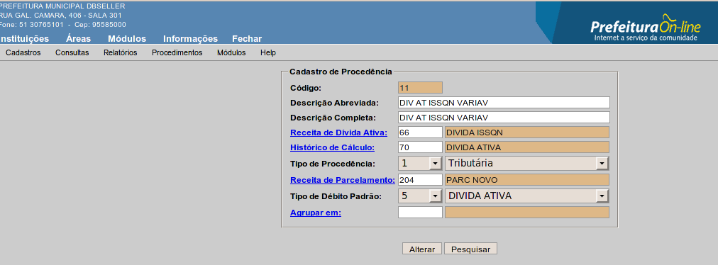
Figura 04

Alteração
Permite alterar os campos: Descrição Abreviada, Descrição Completa, Receita, Histórico de Cálculo, Tipo de Procedência, Receita de Parcelamento, Tipo de débito Padrão e Agrupar em.

Exclusão
Permite a exclusão quando a procedência não estiver vinculada a nenhuma dívida do sistema.

Documento / Procedência – CDA
Nesse menu é cadastro a procedência com o documento. É utilizado quando é gerado um CDA.
Ela pega o texto do documento vinculado a procedência da dívida, e esse documento busca a fundamentação legal do débito para aquela procedência. O documento padrão da fundamentação legal Tributária é 1015 e a Não Tributária 1018.
Descrição dos campos e modelo de cadastro conforme Figura 05.

Inclusão
Procedência: Informe o código da procedência ou clicar no link para pesquisar.
Código: Neste campo deverá informar o documento de Fundamentação Legal;
Cód. Met. Cálculo: Deverá ser informado o código do documento de Metodologia de Cálculo.

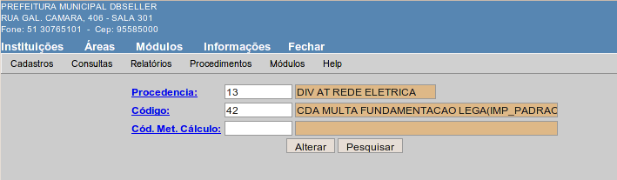
Figura 05

Alteração
Permite a alteração dos documentos do cadastro da procedência.

Exclusão
É permitido excluir o cadastro do vinculo, sem qualquer restrição.

Consulta

Geral Financeira
É feita a consulta financeira dos débitos dos contribuintes, a descrição dessa consulta está no Módulo Arrecadação, conforme Figura 06.

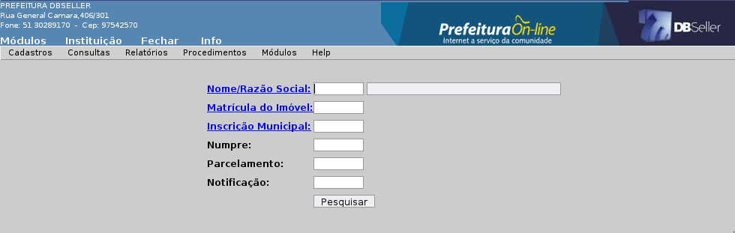
Figura 06

Dívida Ativa
Na consulta da dívida mostra todos os dados cadastrais e financeiros.
Ao buscar por contribuinte (CGM, Matricula ou Inscrição) o sistema trás uma pesquisa com todas as dívidas referente a opção de consulta feita. Ao pesquisar por (Dívida, Certidão e Parcelamento) busca diretamente a tela de consulta.
Descrição dos campos e modelo de cadastro conforme Figura 07 e 08.

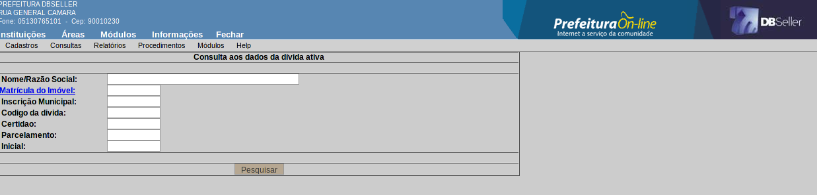
Figura 07

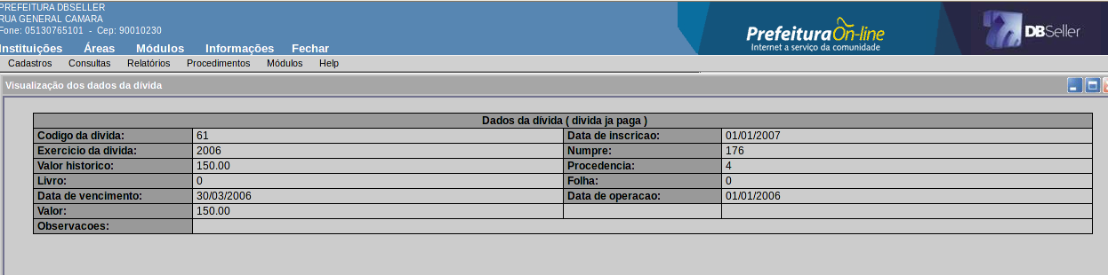
Figura 08

Relatórios

Termo de Parcelamento
Emite o Termo de Parcelamento para os parcelamentos em abertos no sistema, assim pode ser reemitido o termo no sistema. Descrição dos campos e modelo de relatório conforme Figura 09.

Parcelamento: Preencher o código do parcelamento ou clicar no link para pesquisar.

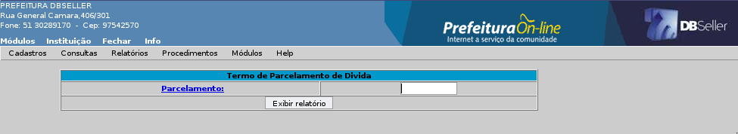
Figura 09

Na Figura 10 mostra um modelo de Termo de Parcelamento emitido no DBPortal.

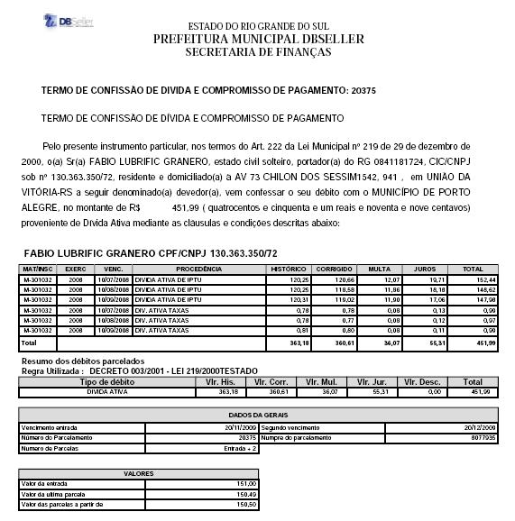
Figura 10

Emissão de CDA – Parcelamentos
Emite as CDA(s) referente a um parcelamento, podem ser geradas por um intervalo de certidão e por valores. Permitindo o usuário emitir todas as CDA(s) de uma determinada sequência.
Ex: 'Intervalo de Certidão': 550 à 1250.

Descrição dos campos e modelo do cadastro conforme Figura 11.
Intervalo de Certidão: Preencher o intervalo das CDA(s) para reemissão.
Faixa de Valores: Preencher o intervalo de valores quando quer emitir as CDA(s) em uma faixa de valores.
Reemissão: Poderá escolher se deseja atualizar o valor até a data da CDA, deve selecionar a opção SIM. Ou se desejar atualizar os valores até a data atual, deve selecionar a opção NÃO.

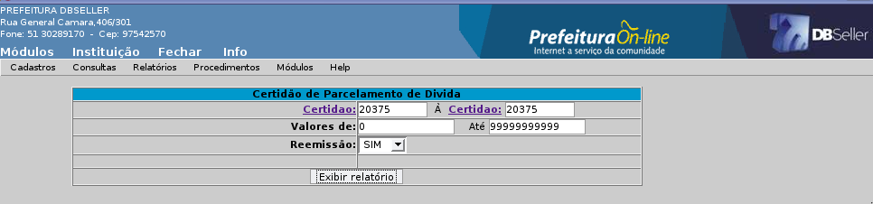
Figura 11

Atenção: Os quadros "Crédito Tributário" e "Crédito Não Tributário" no documento da CDA são para mostrar as dívidas que deram origem ao parcelamento, e estas dívidas são corrigidas até a data da inclusão do Parcelamento.

Na Figura 12 mostra um modelo de CDA de Parcelamento emitida no DBPortal.

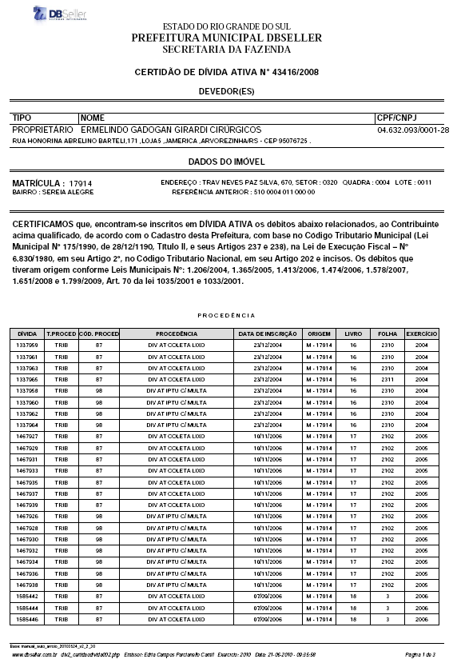
Figura 12
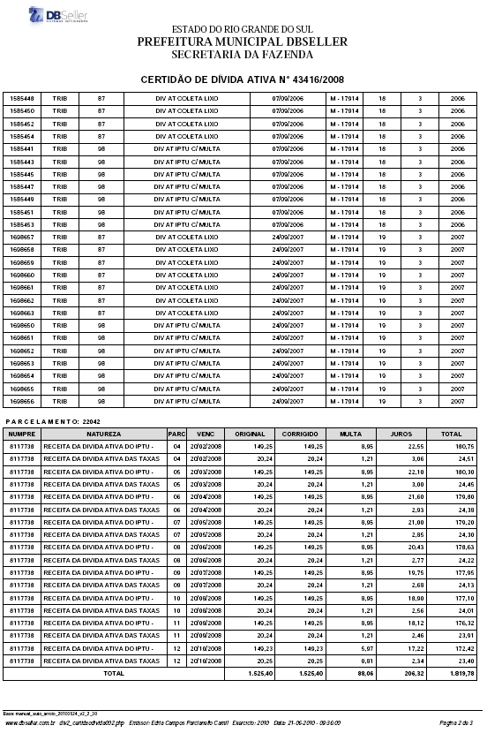
Figura 12 A

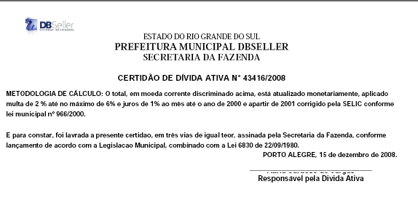
Figura 12 B

Emissão de CDA
Emite as CDA(s) referente a uma Dívida Ativa. Podem ser geradas por um intervalo de certidão, valores ou data de emissão. A CDA possui como padrão o documento 1008, ao emitir uma CDA com fundamentação legal Tributária a sequencia dos parágrafos seguem a ordem (1008-1, 1015-2, 1008-3, 1008-4, 1008-5) para a fundamentação Não Tributária a ordem (1008-1, 1018-2, 1018-3, 1018-4, 1018-5). Descrição dos campos e modelo do cadastro conforme Figura 13.
Intervalo de Certidão: Preencher o intervalo das CDA(s) para reemissão.
Faixa de Valores: Preencher o intervalo de valores quando quer emitir as CDA(s) em uma faixa de valores.
Data de Emissão: Preencher a data de emissão das CDA(s) para emissão. Campo Opcional.
Ordenar: Permite ordenar por certidão ou nome.
Reemissão: Poderá escolher se deseja atualizar o valor até a data da CDA, deve selecionar aopção SIM. Ou se desejar atualizar os valores até a data atual, deve selecionar a opção NÃO.
Totaliza por Exercício: Permite totalizar uma certidão por exercício.
Endereço: Permite emitir o endereço de origem do débito ou do CGM do responsável.
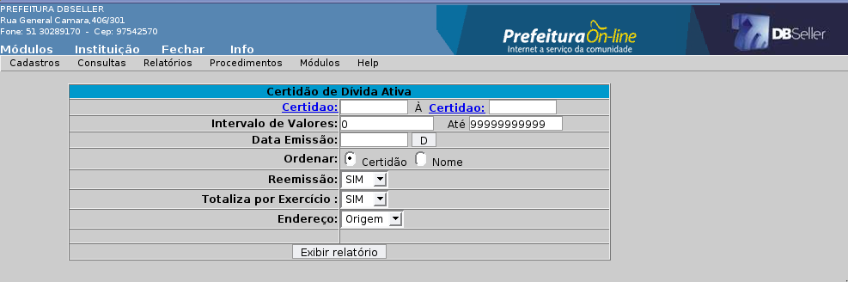
Figura 13

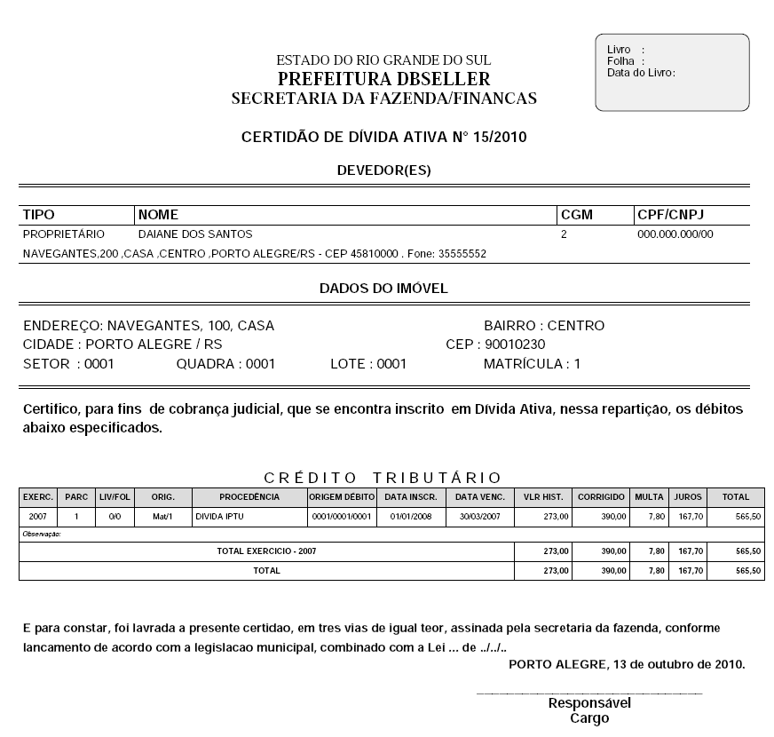
Figura 13 A – Modelo de Certidão de Divida emitida no Dbportal (Com procedência agrupada)

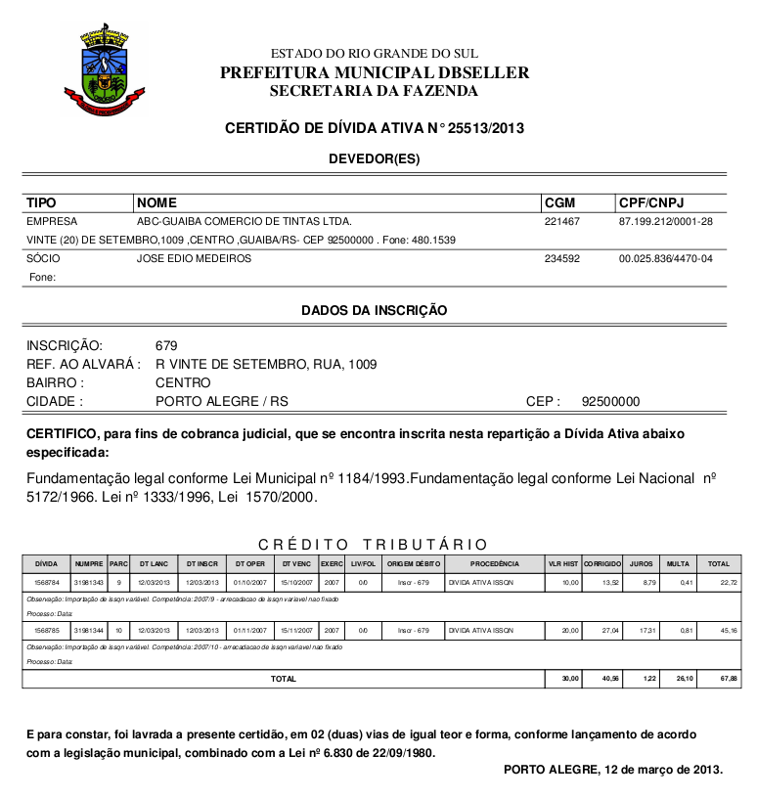
Figura 13 B – Modelo de Certidão de Divida emitida no Dbportal (Sem procedência agrupada)

Dívida Por Exercício
Emite um relatório financeiro da dívida ativa selecionando por exercício dela, listando por contribuinte que está selecionado no campo Tipo.
Descrição dos campos e modelo do cadastro conforme Figura 14.
Exercícios: Marcar os exercícios que se quer emitir no relatório.
Considerara Débitos Posteriores: Marcar se desejar emitir os débitos posteriores aos exercícios selecionados.
Modelo: Permite emitir um relatório sintético ou analítico.
Valores de: Permite emitir o relatório por um determinado intervalo de valores da dívida.
Tipo: Permite emitir o relatório por (Nome, Matricula e Inscrição).
Agrupar: Permite agrupar o relatório por Exercício ou Procedência.
Registro à Listar: Permite listar uma quantidade registro especificada nesse campo.
Ordenar: Poderá selecionar se deseja ordenar o relatório por ordem Alfabética, Numérica ou Valor;
Em Ordem: Poderá selecionar em ordem Crescente ou Decrescente;
Opção de Seleção: Poderá selecionar se deseja listar o relatório com as procedências: Somente Selecionados ou Menos os Selecionados;
Procedência: Permite selecionar as procedência da dívida.

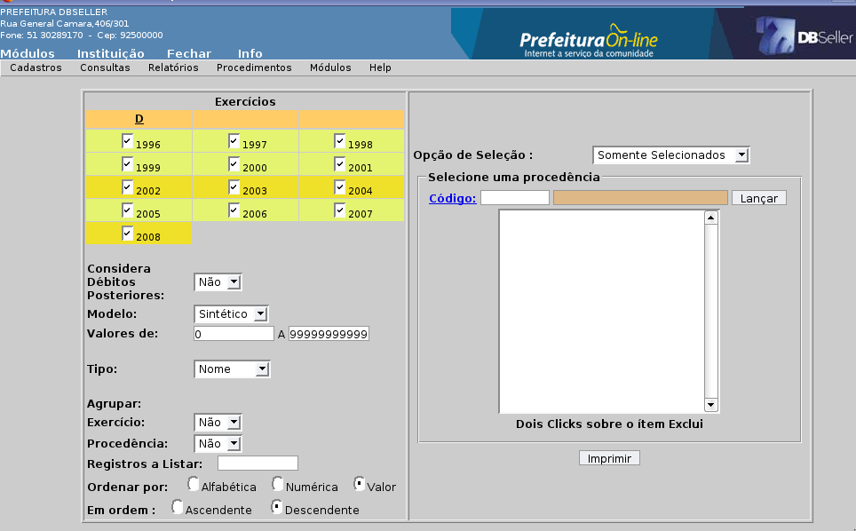
Figura 14

Na Figura 15 mostra o modelo Analítico do Relatório de Dívida Exercício emitido no DBPortal.

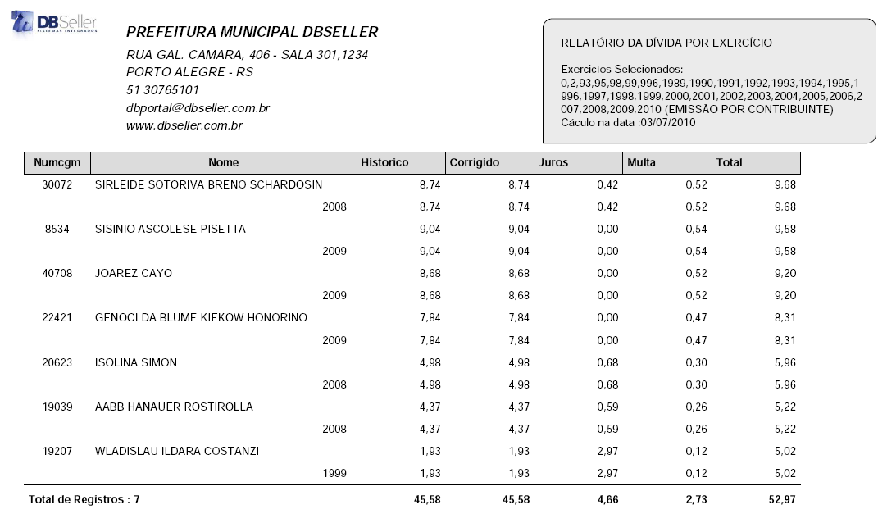
Figura 15

Na Figura 15 A mostra o modelo Sintético do Relatório de Dívida Exercício emitido no DBPortal.

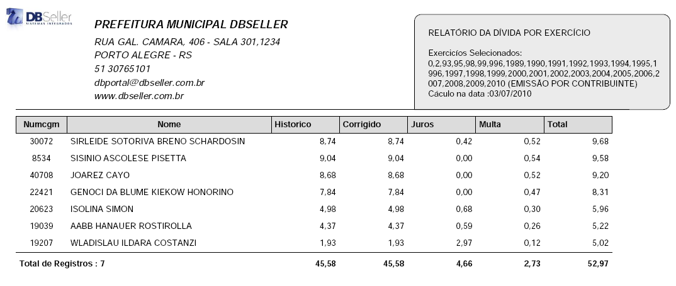
Figura 15 A

Posição dos Parcelamentos
Emite um relatório das posições financeiras dos parcelamentos para o usuário saber quantas parcelas estão vencidas e o valor que falta a ser pago.
Descrição dos campos e modelo do cadastro conforme Figuras 16 e 17.
ABA TIPO DE DÉBITO
Tipo de Débito: Preencher o código do tipo de débito que seja parcelamento ou clicar no link para pesquisar.
Intervalo da Data: Preencher a data inicial e final de emissão dos parcelamentos.
Quantidade de Parcelas Atraso: Preencher o intervalo da quantidade de parcelas em atrasos.
Número de Parcelas Atraso: Preencher o intervalo do número de parcelas em atrasos.
Ordem: Poderá selecionar a ordem em que será listado os dados dos parcelamentos: Por ordem de Numpre / Numpar, Data da primeira parcela vencida e Nome do contribuinte;
Modelo: Permite selecionar três tipos como Relatório e Gráfico, Relatório ou Gráfico.

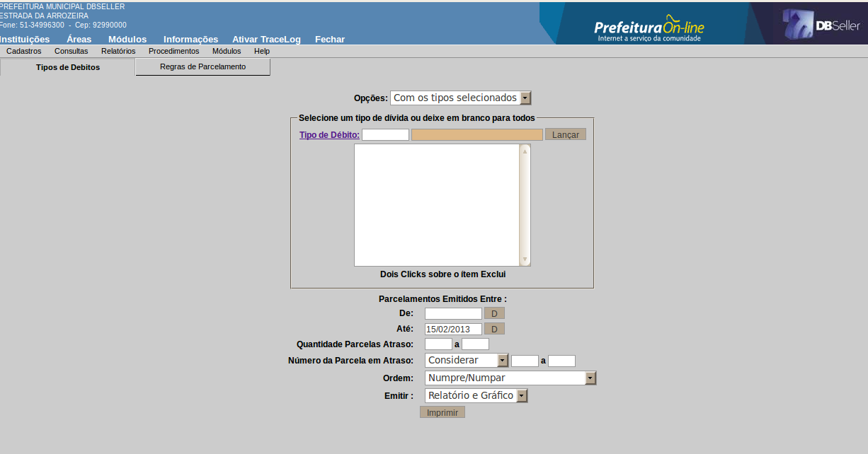
Figura 16

ABA REGRA DE PARCELAMENTO
Código: Selecionar o código da regra de parcelamento ou clicar no link para pesquisar. Poderá selecionar mais de uma regra para ser listados os parcelamentos.
Caso desejar listar os parcelamentos de todas as regras de parcelamento, basta não selecionar as regras.

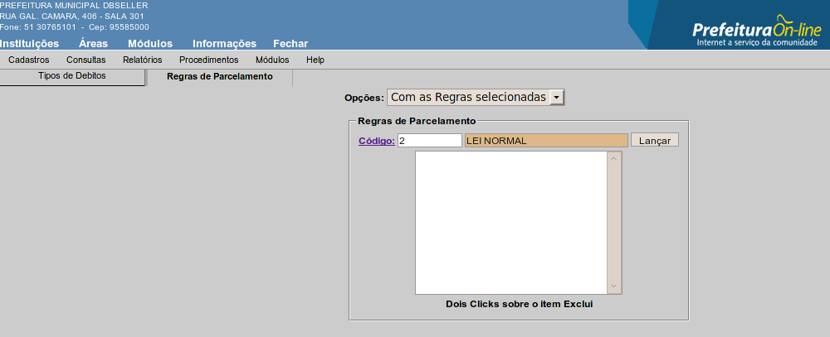
Figura 17

Na Figura 18 mostra um modelo de relatório de Posição do Parcelamento emitido no DBPortal.

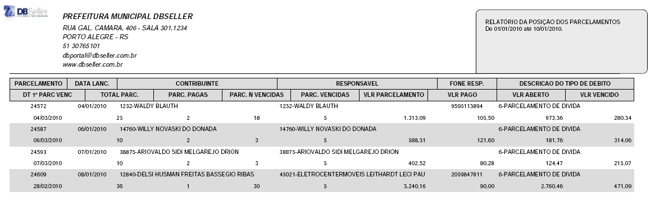
Figura 18 – Primeira Parte do Relatório de Posição de Parcelamentos

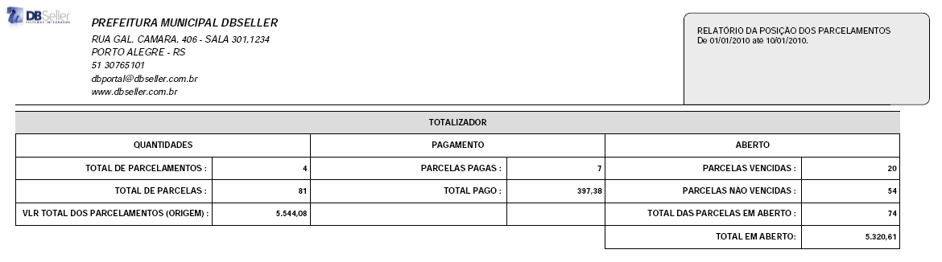
Figura 18 A – Segunda Parte do Relatório de Posição de Parcelamentos

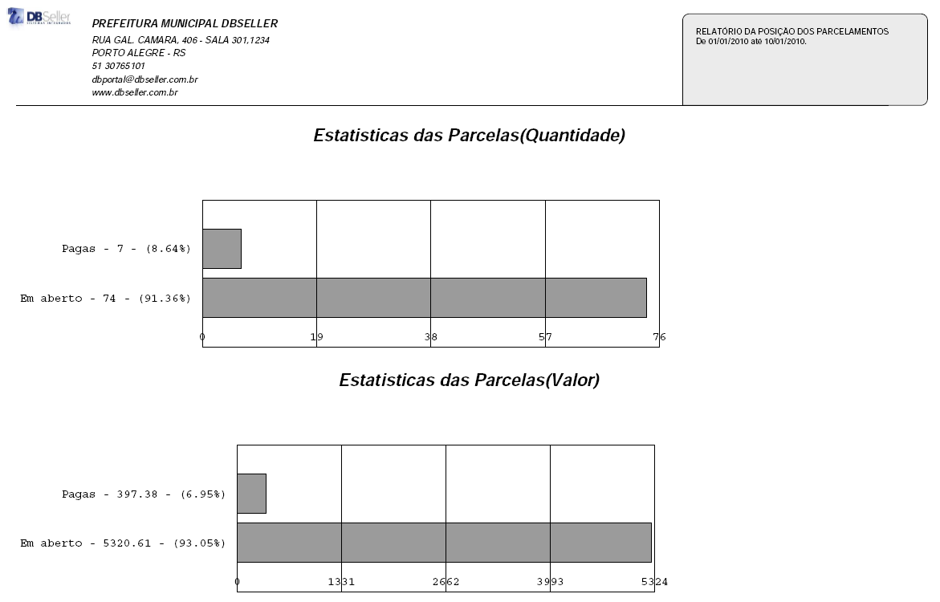
Figura 18 B – Terceira Parte do Relatório de Posição de Parcelamentos (Gráfico)

Posição da Divida Parcial
Emite um relatório financeiro da posição da Dívida Ativa por contribuinte, gerando um resumo da dívida.
Descrição dos campos e modelo do cadastro conforme Figura 19.
CGM: Preencher o código do CGM ou clicar no link para pesquisar.
Matrícula: Preencher o código do matricula ou clicar no link para pesquisar.
Inscrição: Preencher o código do inscrição ou clicar no link para pesquisar.

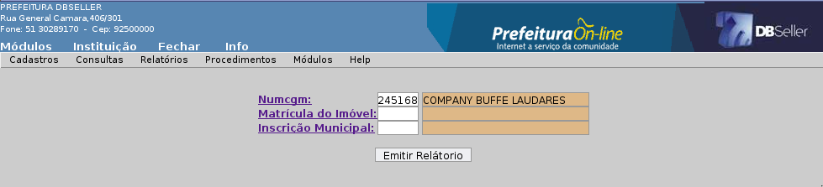
Figura 19

Na Figura 20 mostra um modelo de relatório de Contribuinte emitido no DBPortal.

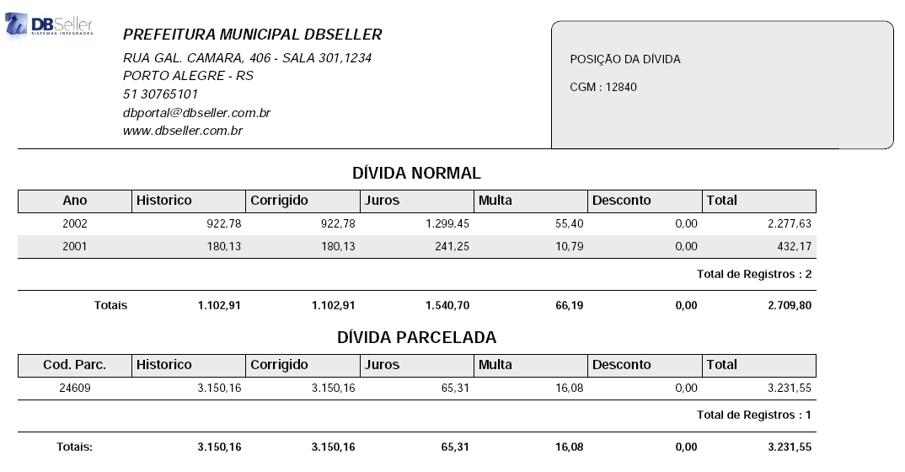
Figura 20

Certidão
Emite um relatório das CDAs geradas pelo sistema permitindo o usuário controlar as CDAs por período emitindo dois relatórios o completo e resumido. Descrição dos campos e modelo do cadastro conforme Figura 21.
Certidão: Permite escolher entre as certidões de Dívida Ativa, Parcelamento ou todas.
Intervalo da Data: Preencher o intervalo da data de criação da CDA(s).
Tipo: Permite emitir dois relatórios como Resumido que emite um resumo por inicial e seu tipo o Completo emite uma quebra por certidão buscando as dívidas vinculada a ela e seu código de arrecadação (NUMPRE).
Iniciais: Permite selecionar se a certidão possui Inicial do Foro no sistema.

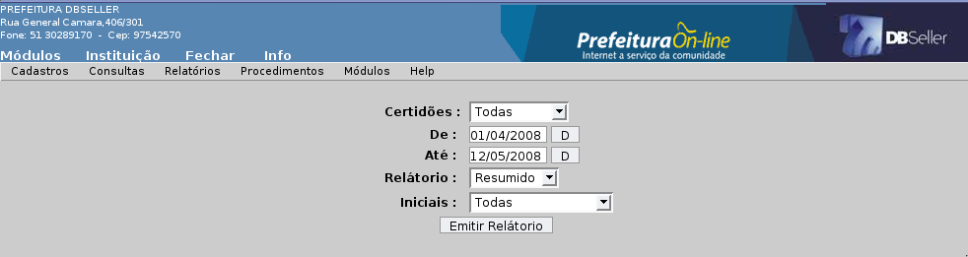
Figura 21

Na Figura 22 mostra um modelo de Relatório de Certidão Completo emitido no DBPortal.

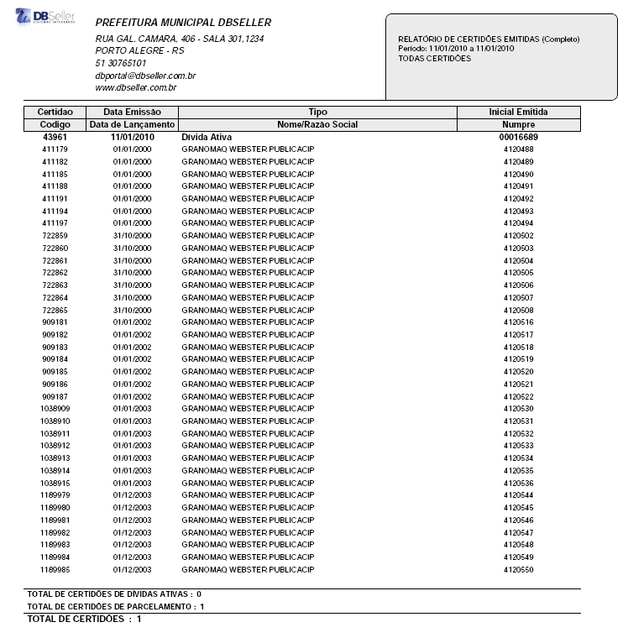
Figura 22

Na Figura 23 mostra um modelo de Relatório de Certidão Resumido emitido no DBPortal.

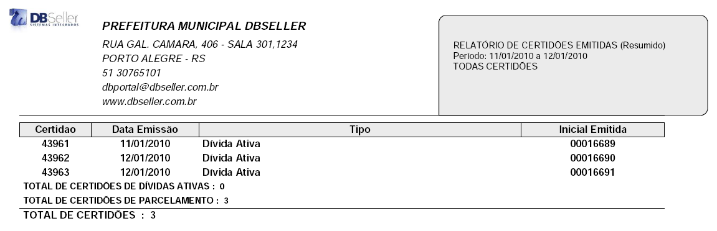
Figura 23

Dívida Por Contribuinte
Emite um relatório que busca as dívidas e parcelamentos referente a uma procedência. Gerando um relatório analítico da Dívida / Procedência. Descrição dos campos e modelo do cadastro conforme Figura 24.
Opção: com Procedência ou sem Procedência.
Seleção: Preencher o código da procedência ou clicar no link para pesquisar e lançar.
Escolher os Anos: Marcar os exercícios que se quer emitir no relatório.

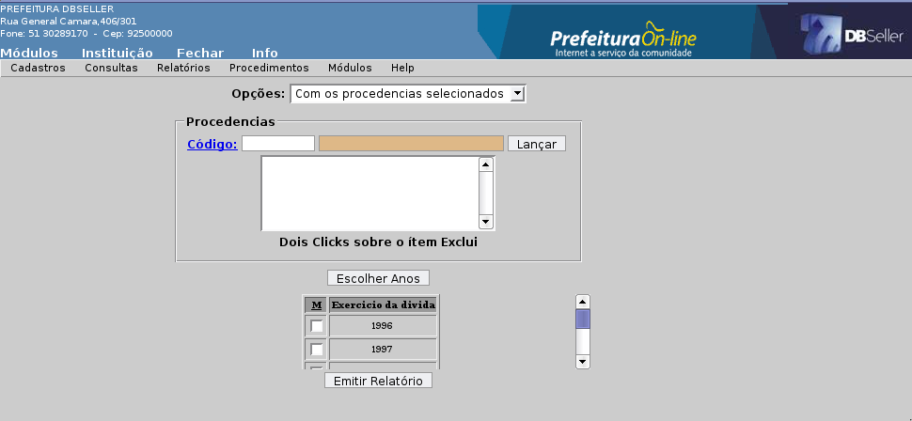
Figura 24

Na Figura 25 mostra um modelo de relatório de Dívida Contribuinte emitido no DBPortal.

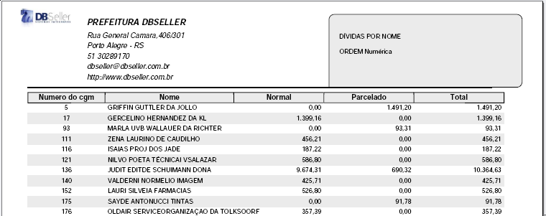
Figura 25

Parcelamentos
Nesse menu emite relatórios referente aos parcelamentos de dívida ativa feito no sistema.

Relatório de Parcelamentos
Emite um relatório com os dados gerais do parcelamento vinculando a situação do parcelamento no sistema. Descrição dos campos e modelo do cadastro conforme Figura 26.
Período: Preencher a data inicial e final do lançamento do parcelamento.
Situação: Selecionar a situação do parcelamento no sistema.
Resumido: Permite emitir um relatório resumido ou completo.

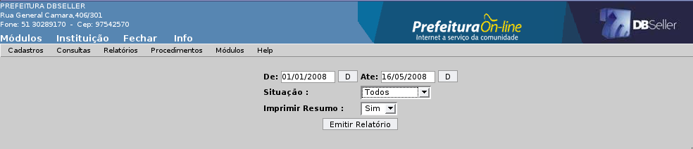
Figura 26

Na Figura 27 mostra um modelo de relatório da situação do Parcelamento emitido no DBPortal.

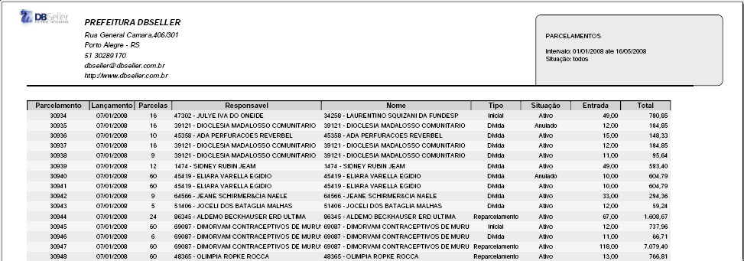
Figura 27

Posição da Dívida
Nesse menu emite relatórios referente a posição da dívida ativa no sistema.

Exercício/Procedência
Emite um relatório das procedências por exercício, separando em dívida tributária e não tributária.
Esse relatório emite os dados com base na tabela débitos, permitindo assim buscar informações de períodos anteriores, mostrando no campo “data da débito” a última data de geração da tabela.
Descrição dos campos e modelo do cadastro conforme Figura 28.
Data Débito: Selecionar a data de geração da tabela débitos.
Tipo: Poderá selecionar a opção de geração do relatório Resumido, onde irá listar somente os totais, ou Completo, que irá listar os contribuintes que possuem os débitos e os totais.
Lista de Procedências (separadas por virgula): Neste campo poderá informar somente as procedências que deseja listar no relatório.
Exercícios: Marcar os exercícios da dívida que deseja listar os relatórios.

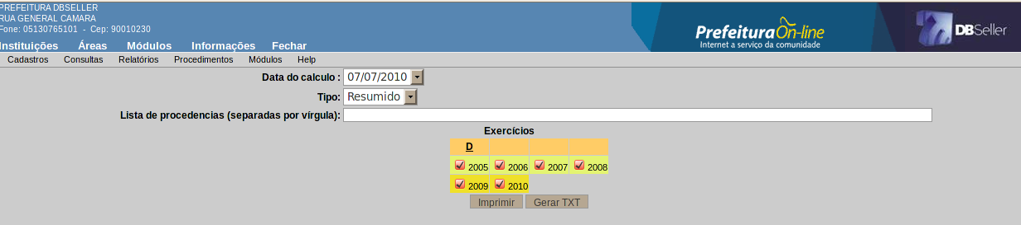
Figura 28

Na Figura 29 mostra um modelo Resumido do Relatório Dívida Exercício / Procedência emitido no DBPortal.

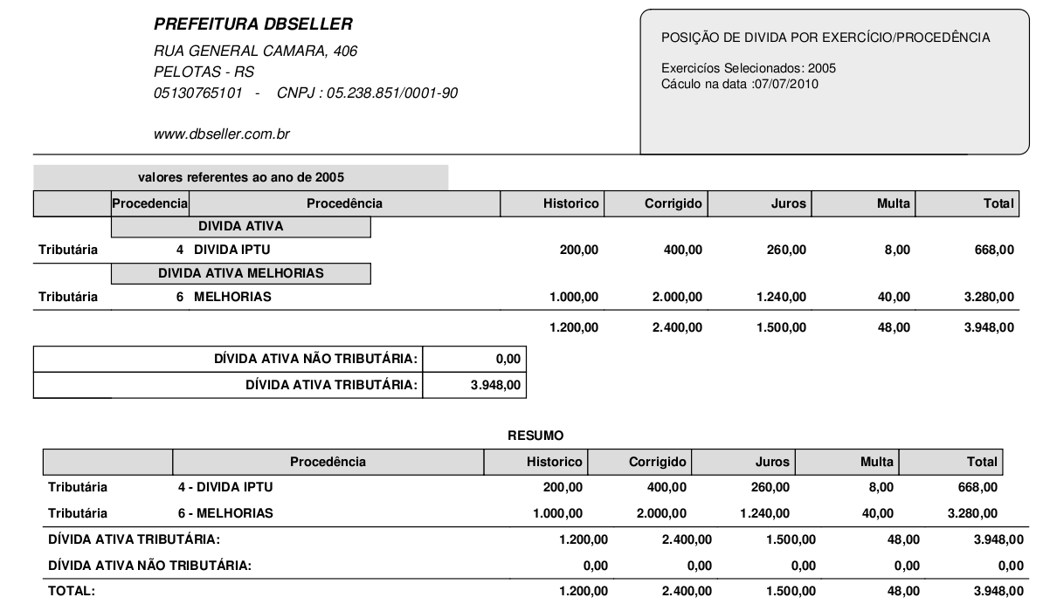
Figura 29

Na Figura 29A mostra um modelo Completo do Relatório Dívida Exercício / Procedência emitido no DBPortal.

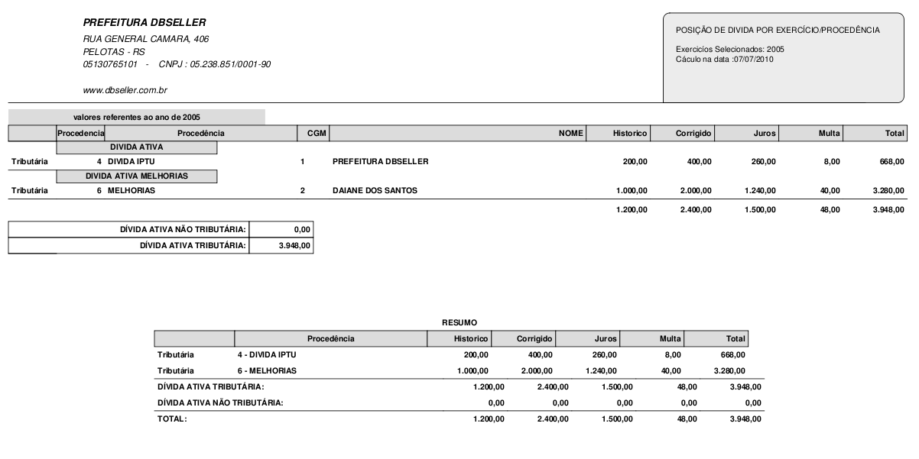
Figura 29A
Temos a possibilidade de emitir o mesmo relatório em TXT, e depois pode importar para uma planilha.

Inscrição em Dívida
Neste relatório é listado a relação de Procedências que foram inscritas em Divida Ativa. Descrição dos campos e modelo do cadastro conforme figura abaixo:

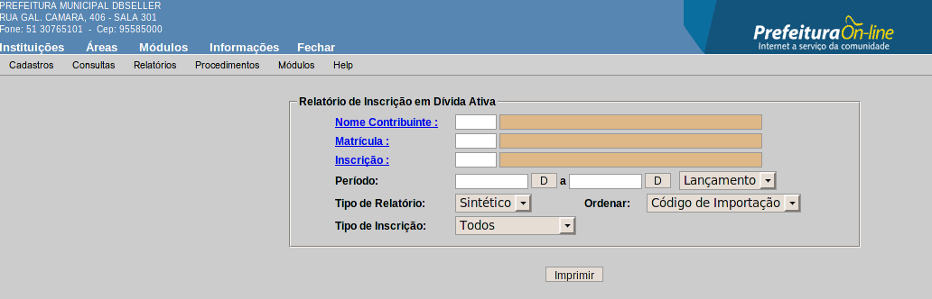
Figura 30

Nome Contribuinte: Informar o número do CGM que deseja listar as inclusões Dívida ou clicar no link para pesquisar. Caso desejar listar todos deixar campo em branco;
Matrícula: Informar o número da Matricula do Imóvel que deseja listar as inclusões Dívida ou clicar no link para pesquisar. Caso desejar listar todas deixar campo em branco;
Inscrição: Informar o número da Inscrição Municipal que deseja listar as inclusões Dívida ou clicar no link para pesquisar. Caso desejar listar todas deixar campo em branco;
Período: Informar o período que deseja listar as Dívidas, informando também se este período se refere a data de Lançamento ou Inscrição do débito;
Tipo de Relatório: Seleciona a opção de relatório que deseja emitir: Sintético ou Analítico;
Ordenar: Se o Tipo de Relatório selecionado for Sintético poderá ordenar por: Código de Importação, Usuário, Tipo e Data Inicial. Se o Tipo for Analítico, o relatório poderá Ordenar por: Nome, Origem, Origem/Exercício, Código de Importação e Somente no Final;
Tipo de Inscrição: Poderá selecionar o Tipo de Inscrição, se é Parcial, Geral, Inclusão Manual ou Todas.
Abaixo o modelo de relatório Sintético emitido no DBPortal.
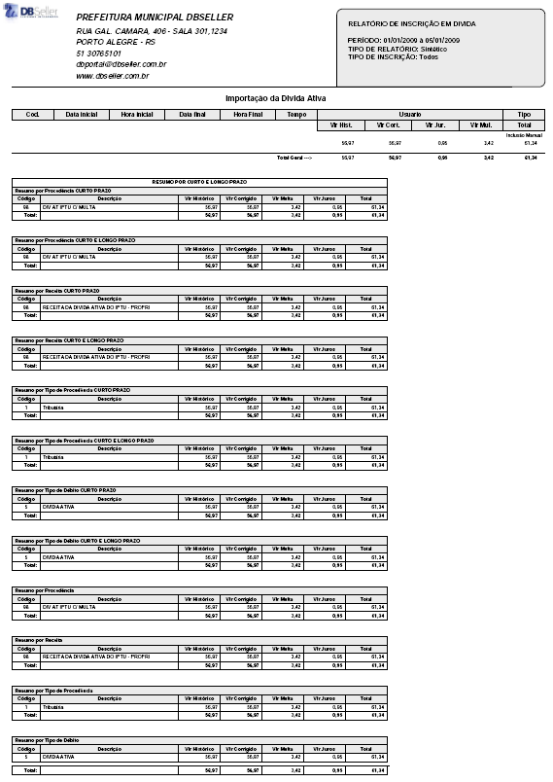
Figura 31

Abaixo modelo do Relatório Sintético

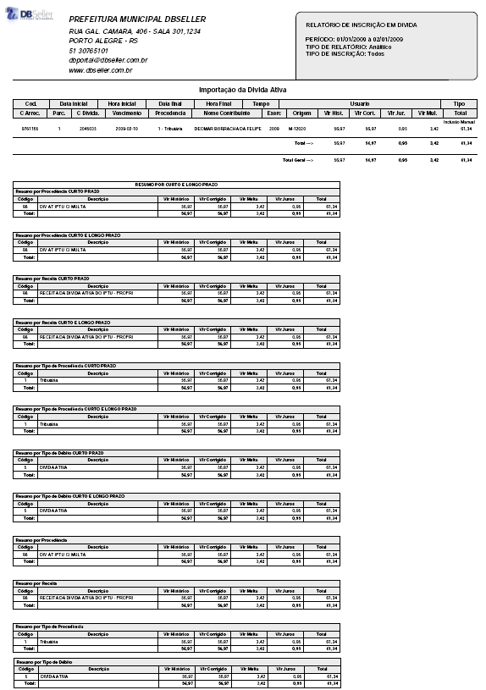
Figura 32

CDAs Anuladas
Emite uma lista com os dados das CDAs anuladas no sistemas, permitindo o usuário saber quantas foram anuladas em um determinado período. Descrição dos campos e modelo do cadastro conforme Figura 33:
CDA: Permite selecionar uma se o relatório listado será de CDA de dívida ou de CDA de parcelamento.
Período: Preencher a data inicial e final do intervalo em que as CDAs foram anuladas e que se quer emitir o relatório;
Exercício: Preencher o intervalo dos exercícios que tinham CDAs emitidas e foram anuladas;

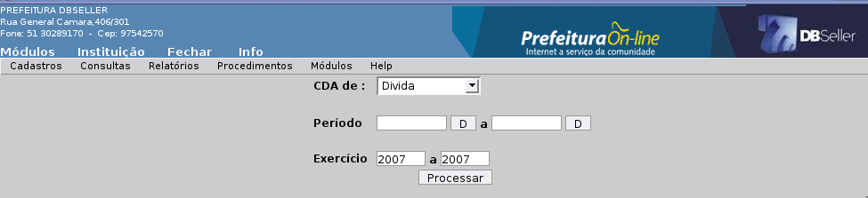
Figura 33

Na Figura 34 mostra um modelo de relatório de CDA Anuladas emitida no DBPortal.

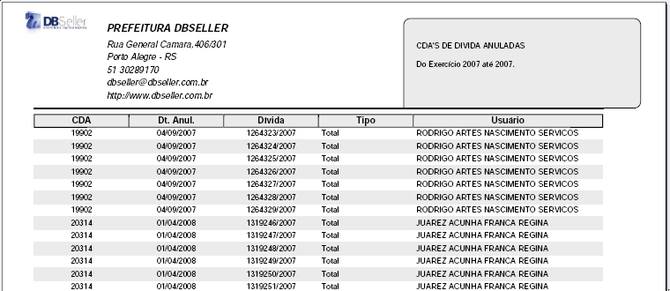
Figura 34

Prescrição de Dívida
Esse relatório emite todas as dívidas prescritas e anuladas as prescrições por um determinado período, podendo emitir individualmente por contribuinte permitindo saber quais dívidas foram prescritas para ele. Ao final do relatório, tanto Completo quanto Resumido, tem quadros de resumos de Procedência, por Receita, por Tipo de Procedência e por Tipo de Débito.
Esse relatório é um dos pedidos pela contabilidade para dados sobre renuncia de receita na instituição.
Descrição dos campos e modelo do cadastro conforme Figura 35.
CGM: Preencher o CGM ou clicar no link para pesquisar.
Matricula: Preencher o Matricula ou clicar no link para pesquisar.
Inscrição: Preencher o Inscrição ou clicar no link para pesquisar.
Data Inicial / Final: Preencher a data inicial e final da prescrição do débito.
Anulada: Neste filtro poderá selecionar se deseja listar Todas as Prescrições, somente as Anuladas ou somente as Ativas.
Tipo: Permite selecionar um relatório completo ou resumido.
Ordem: Permite ordenar por data, CGM, matricula ou inscrição.
Histórico: Permite emitir o histórico de cada prescrição.

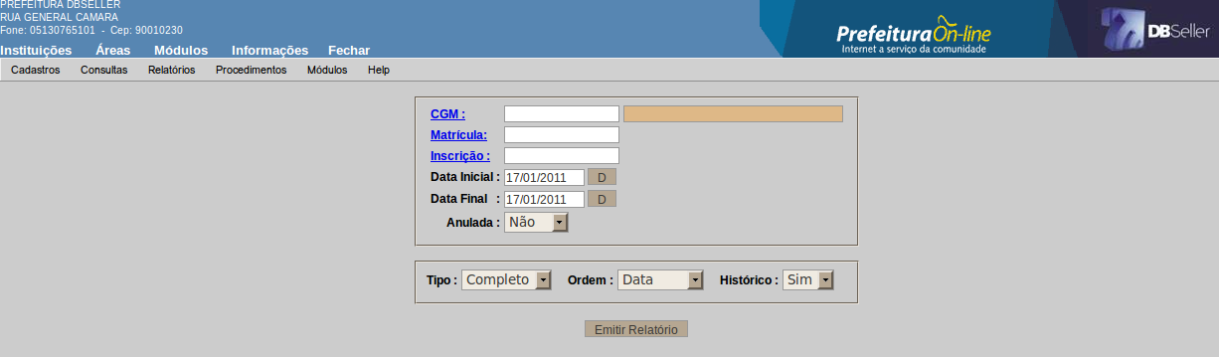
Figura 35

Nas Figuras 36 e 36A mostram um modelo de relatório de Prescrição Completo emitida no DBPortal.
No Campo Anulada tem a informação da data em que foi feita a anulação da prescrição de divida.

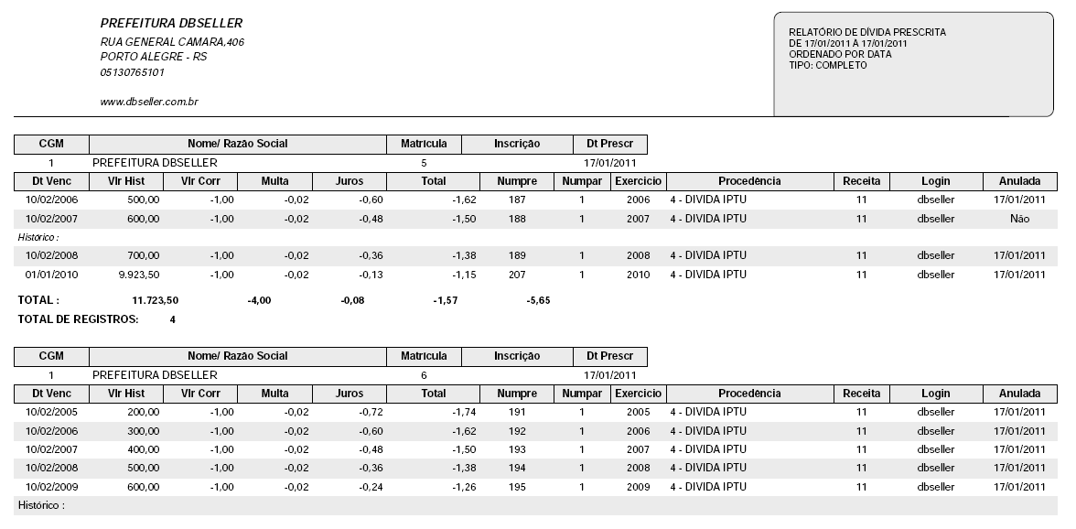
Figura 36

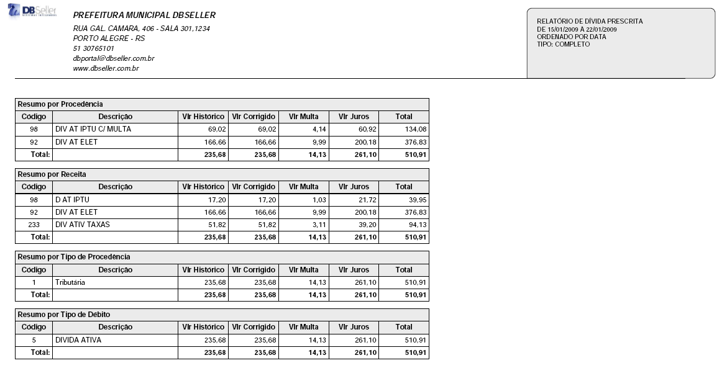
Figura 36A

Na Figura 37 mostra um modelo de relatório de Prescrição Resumido emitida no DBPortal.

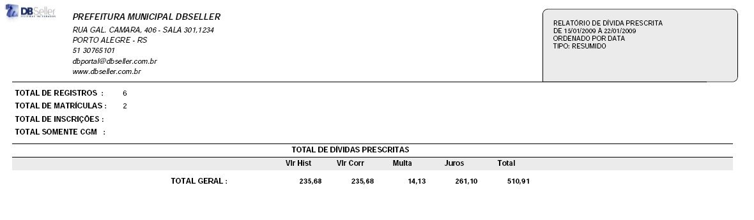
Figura 37

Reemissão do Livro da Dívida

Divida
Emite o livro geral da Dívida Ativa com todos os dados financeiros dos contribuintes que foram importados para dívida no exercício. Com o número do livro e das páginas.
Para a emissão, obrigatoriamente temos que ter um documento com a configuração do termo de abertura (tipo 30) e outro para o termo de encerramento (tipo 31). Você pode importar um documento padrão para facilitar o trabalho, tendo apenas que adaptar algumas partes a legislação e ambiente do município.
Descrição dos campos e modelo de cadastro conforme Figura 38.
Tipo: Permite emitir um livro resumido ou completo.
O resumido imprime apenas o termo de abertura, os totais por procedências e o termo de encerramento.
O completo imprime o termo de abertura, depois todo o detalhamento de cada registro da dívida, com informações como: código da divida, nome do contribuinte, exercício da dívida, procedência, parcela, vencimento e valores. Depois é impresso um total geral e um total por procedência e por fim o termo de encerramento.
Complementar: Permite selecionar a emissão de um livro complementar ou um novo.
Número do Livro: O sistema traz o número sequencial mais 01 (um) depois do último livro gerado automaticamente, mas pode ser alterado para outro.
Data para Correção: Preencher a data de correção dos débitos no livro. Os valores de cada registro será calculado até a data informada. Se este campo não for preenchido, cada registro será atualizado até a data de sua inscrição/lançamento.

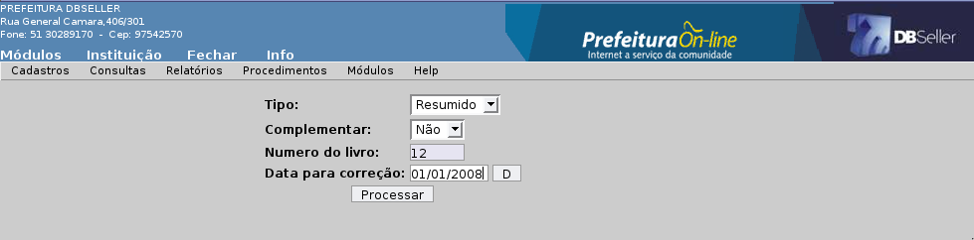
Figura 38

CDA
O livro de CDA pode ser emitido de dois modelos completo ou resumido. A versão resumido mostra uma linha com os dados da CDA, tipo (parcelamento / dívida), data, folha, nome contribuinte, valores. No modelo completo além dos dados informados no resumido a cada CDA listada é mostrado todo o detalhamento das dívidas constantes.

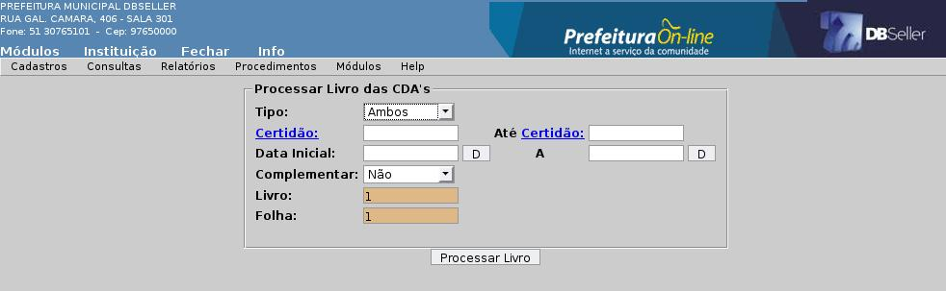
Figura 39

Resumo Geral da Dívida
Neste relatório irá lista o total de procedências por Longo e Curto Prazo. Ao final do relatório tem quadros de resumos de Procedência, por Receita e por Tipo de Procedência por Longo e Curto Prazo.
Data do Cálculo: Neste campo irá mostrar a data da última Tabela Débitos gerada;
Quebra por Tipo: Poderá selecionar a opção de Quebrar por página ou não. Ou seja, se deseja lista o relatório de dívidas de curto prazo em uma página e as relação de dívida de longo prazo em outra seleciona a opção SIM. Caso contrário marcar NÃO.
Exercício: Neste campo poderá selecionar os exercícios que deseja emitir o relatório.

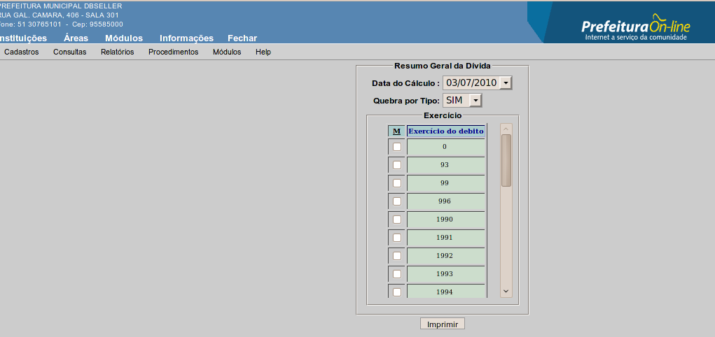
Figura 40

Modelo do Relatório de Resumo Geral da Dívida emitido no DBPortal
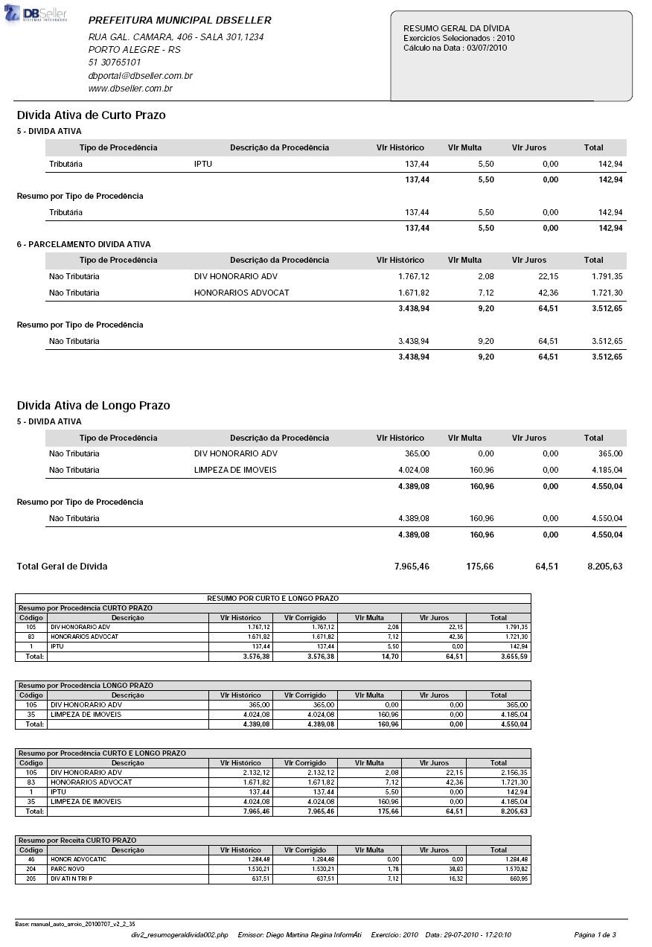
Figura 41

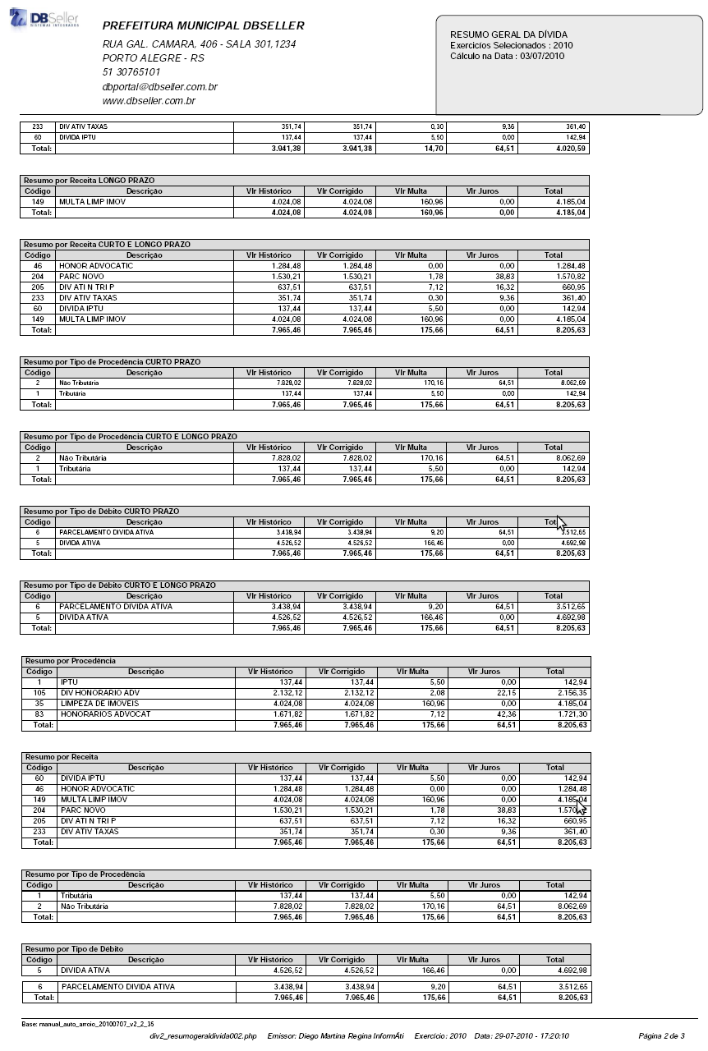
Figura 41 A

Procedimentos

Recibo de Receita
Emite um recibo com uma taxa referente a uma receita para pagamentos avulso no DBPortal. Gera um código de arrecadação para o recibo que possui vinculo com o CGM, Matricula ou Inscrição.
Descrição dos campos e modelo do cadastro conforme Figura 42.
CGM: Preencher o código do CGM ou clicar no link para pesquisar.
Matrícula: Preencher o código do Matricula ou clicar no link para pesquisar.
Inscrição: Preencher o código do Inscrição ou clicar no link para pesquisar. Obs.: Os campos acima do contribuinte deve ser preenchido somente um por recibo.
Processo: Preencher o código do processo incluído no Módulo Protocolo ou clicar no link para pesquisar.
Receita: Preencher o código da receita que seja emitir o recibo ou clicar no link para pesquisar.
Taxa: Preencher o valor do recibo para pagamento ou clicar em Taxa para pesquisar valor da taxa já pré definidos. Depois clicar no botão Gravar, para adicionar os dados.
Histórico: Descrever alguma informação para emitir no recibo.
Data de Vencimento: Colocar a data de vencimento para do recibo.

Atenção: Ao incluir um recibo de receita, o valor não será mostrado na CGF até que seja efetuado pagamento do mesmo, que será mostrado na rotina de pagamentos efetuados.

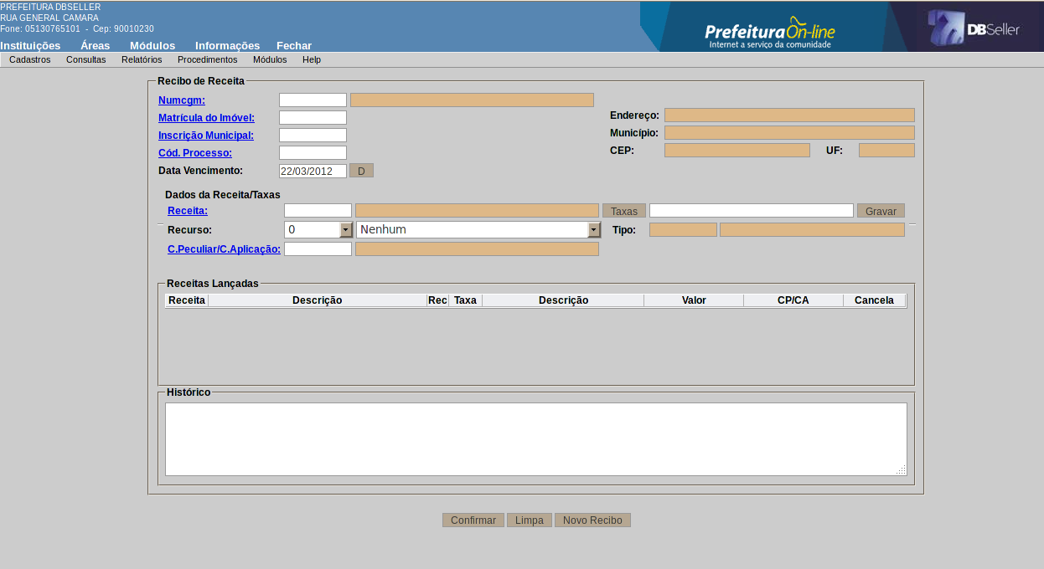
Figura 42

Prescrição de Dívida
Nesse menu é feita a prescrição da dívida onde consiste na perda do direito de promoção da ação de execução fiscal a ser proposta pelo Fisco, no prazo de cinco anos da constituição definitiva do crédito tributário. O crédito torna-se definitivo com o lançamento do débito ou com a decisão administrativa da qual não caiba mais recurso.

Parcial
Nesse procedimento é feita a prescrição dos débitos por contribuinte, ao selecionar ele o sistema busca todos débitos referente ao grupo de débito 5 – Dívida Ativa, e permitindo ser prescrito por uma faixa de valores ou exercício.
Descrição dos campos e modelo do cadastro conforme Figura 43.
CGM: Preencher o código do CGM ou clicar no link para pesquisar. Será mostrados todos os débitos de Divida Ativa vinculados ao CGM;
Matrícula: Preencher o código do Matricula ou clicar no link para pesquisar. Será mostrados todos os débitos de Divida Ativa vinculados a matricula;
Inscrição: Preencher o código do Inscrição ou clicar no link para pesquisar. Obs: Os campos acima do contribuinte deve ser preenchido somente um por prescrição. Será mostrados todos os débitos de Divida Ativa vinculados a inscrição;
Prescrever Débitos Notificados: Permite selecionar apenas os débitos que não foram notificados pelo sistema.

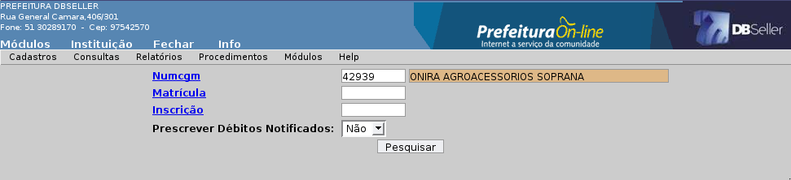
Figura 43

Faixa de Valores: Preencher a faixa de valores que se quer prescrever, valor inicial e final.
Ex: Quero prescrever os débitos de R$ 1,000,00 até 5,000,00.
Após informar o valor deve clicar no botão “Filtrar com os dados selecionados” para selecionar somente os débitos que estão na faixa de valores.
Observações: Colocar informações sobre a prescrição que sai como um histórico no relatório de prescrição.
Exercícios: Busca todos os exercícios que possuem débitos, o usuário pode selecionar os exercícios que se quer prescrever e clicar em “Filtrar com os dados selecionados” para buscar os débitos do exercício selecionado abaixo na seleção.
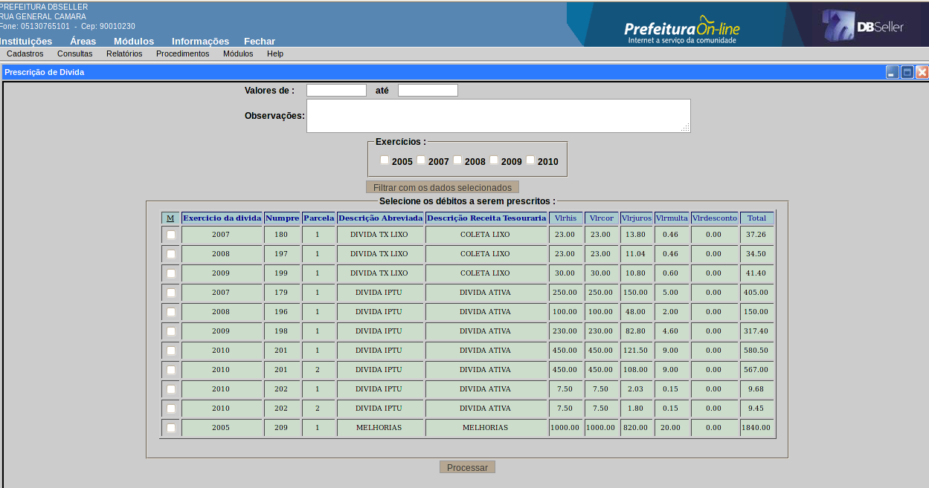
Figura 43 A

Lista de Débito
Nesse procedimento é feito a prescrição a partir da leitura dos registros de uma Lista de débitos gerada no Módulo Notificações, será prescrito somente o grupo de débito 5 – Dívida Ativa, se um contribuinte da lista for diferente do tipo 5 a rotina não prescreve e emite um relatório dos contribuinte que não estão de acordo para a prescrição. O usuário deve atualizar o contribuinte ou gerar outra lista de débito.
Os débitos que são cancelados por prescrição, são mostrados na CGF em um atalho específico chamado “ Débitos Prescritos”.
Descrição dos campos e modelo do cadastro conforme Figura 44.
Lista: Preencher o código do lista ou clicar no link para pesquisar.
Prescrever Débitos Notificados: Permite selecionar se quer prescrever todo a lista independente se tiver notificação para os débitos. Se não quer prescreve esses débitos, no final emite um relatório dos débitos que não foram prescritos.
Observações: Preencher alguma observação sobre a prescrição, assim permite emitir histórico da prescrição no relatório.

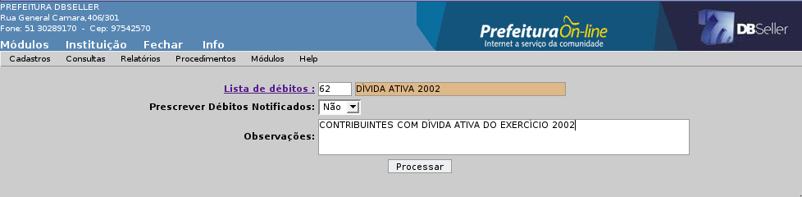
Figura 44

Certidão de Dívida Ativa
Certidão de Dívida Ativa (CDA) é um título executivo extrajudicial que permite à Fazenda Pública ingressar com a competente execução fiscal. A Certidão expedida pelo DBPortal, atende às exigências formais impostas pelo Código Tributário Nacional e pela Lei 6830/80 (Lei de execução fiscal).
A inclusão de CDA individual é feita pela Consulta Geral Financeira (CGF).

Gera CDA apartir da Lista
Nesse procedimento é feita a inclusão das CDA por uma Lista de Débito gerada no Módulo Notificações, podendo agrupar por exercício uma CDA.
Descrição dos campos e modelo do cadastro conforme Figura 45.
Lista: Preencher o código da lista ou clicar no link para pesquisar.
Opção de Lista: Permite selecionar as opções para gerar as CDAs com lista notificada ou não.
Tipo: Permite o usuário gera as CDAs somente por CGM ou por (CGM,Matricula e Inscrição).
Gerar CDA uma para cada ano: Permite agrupa os débitos por exercício e gera uma CDA por ano.
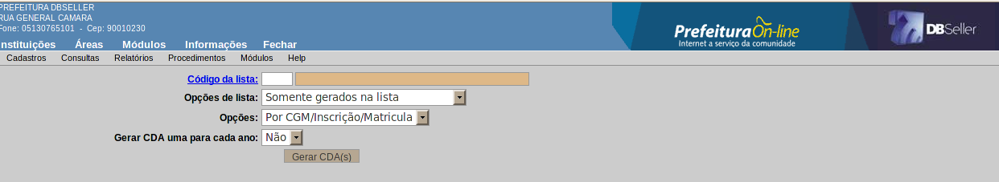
Figura 45

Cancela CDA

CDA Parcial
Nesse procedimento permite cancelar parte da dívida de uma CDA.
Descrição dos campos e modelo do cadastro conforme Figura 46 e 46 A:
Certidão: Preencher o código do CDA ou clicar no link para pesquisar, e clicar no botão Processar.

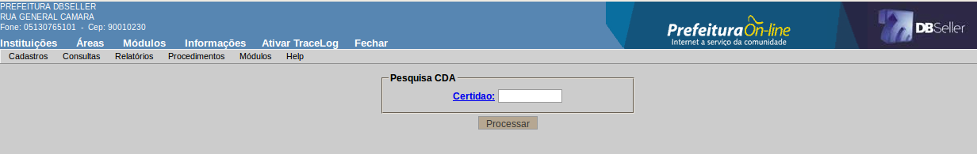
Figura 46

Ao clicar em Processar, sistema abrirá a tela, conforme figura 46 A, onde deverá selecionar o débito que deseja retirar da CDA, e preencher o campo Observações (Campo Não Obrigatório) e clicar no botão Processar.

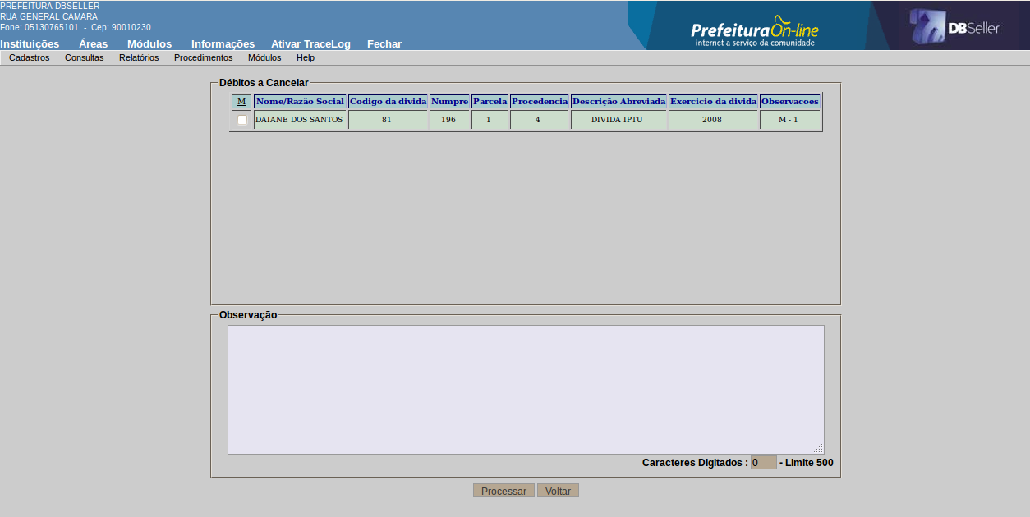
Figura 46 A

CDA Geral
Nesse procedimento é feito o cancelamento total de todas as CDA dentro do um intervalo de CDA preenchido.
Atenção: As CDA não podem estar vincula a uma Inicial do Foro senão não será canceladas.
Descrição dos campos e modelo do cadastro conforme Figura 47.
Intervalo CDA: Preencher o código da CDA inicial e o código da CDA final cancelando todas as CDA(s) dentro desse período. Clicar em processar.
Observação: Neste campo poderá informar as observações da anulação da CDA.

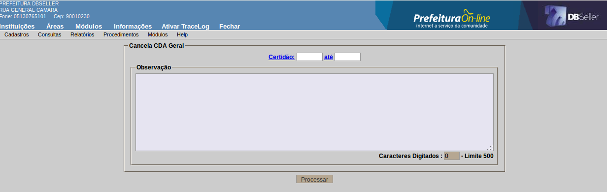
Figura 47

Inscrição em Dívida
Nesse menu a importação de dívida é o procedimento pelo qual se transporta para dívida ativa os débitos vencidos e não pagos após expirado o prazo para pagamento.

Parcial (Individual)
Nesse procedimento é feito a importação do débito para Dívida Ativa individualmente.
Podemos iniciar o processo de importação parcial selecionando um CGM, uma matrícula ou uma inscrição, e o sistema automaticamente vai filtrar os débitos de acordo com o campo informado e vai mostrar na tela os registros para selecionarmos.

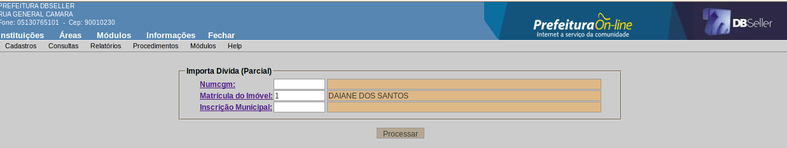
Figura 48

Na próxima tela será solicitado ao usuário que escolha em uma lista o tipo débito de origem e o destino.
A lista dos tipos de débito de origem se baseiam nos débitos em aberto da matrícula selecionada por exemplo, e apenas dos tipos de débito configurados para permitir que sejam importados para dívida, seguindo a mesma lógica da importação geral.
Após selecionar o tipo de débito de origem, o sistema monta mais abaixo uma lista com os todos os registros em aberto do tipo de débito selecionado, com um checkbox ao lado de cada um, para que sejam marcados quais registros desejamos importar para dívida ativa.
A lista dos tipos de débitos de destino é montada com base nos tipos de débitos do grupo de débitos 5 (Dívida Ativa).
Também terá os campos abaixo, mas que não são Obrigatórios:
Processo do Sistema: Neste campo poderá selecionar se o processo utilizado para incluir a Divida foi cadastrado ou não no sistema. Se selecionar SIM, poderá informar Código de Processo cadastrados no sistema. Caso selecionar NÃO, poderá digitar qualquer código no campo Processo e nos demais campos informados na tela.
Processo: Neste campo poderá selecionar o processo utilizado para incluir a Divida. Foi cadastrado no sistema ou não. Se o campo acima selecionado for opção SIM, o sistema irá mostrar o campo com o link para selecionar o processo de protocolo. Se for selecionado a opção NÃO, poderá colocar qualquer informação no campo. Campo Não Obrigatório.
Titular do Processo: Este campo será listado apenas se a opção do campo Processo do Sistema estiver setado como NÃO. Poderá informar o nome do Titular do processo para inclusão da Divida. Campo Não Obrigatório.
Data do Processo: Este campo será listado apenas se a opção do campo Processo do Sistema estiver setado como NÃO. Poderá informar a data do processo para inclusão da Divida. Campo Não Obrigatório.

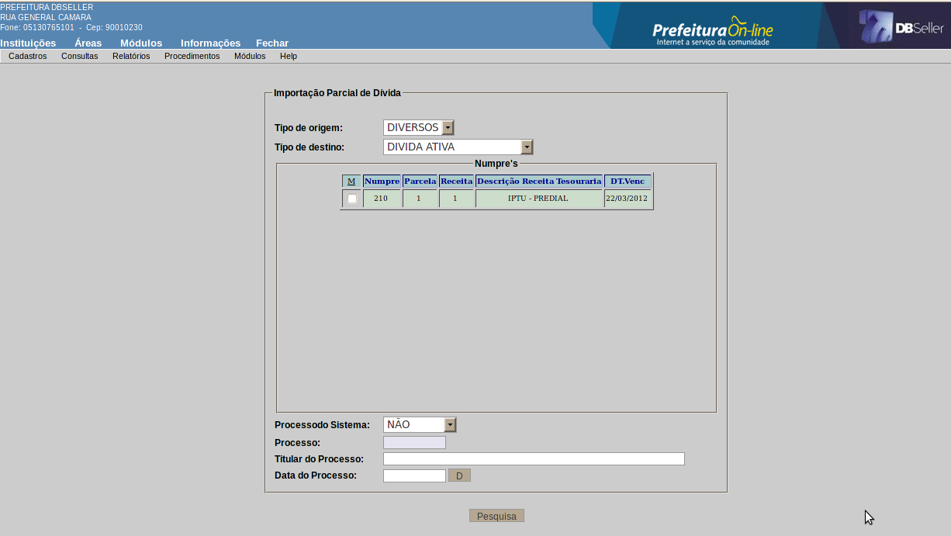
Figura 49

Depois de marcar os registros e também escolher o tipo de débito de destino (que normalmente é sempre DÍVIDA ATIVA), basta clicarmos no botão “Pesquisa”, para que o sistema disponibilize a tela para o usuário efetuar a ligação entre as receitas e as procedências.

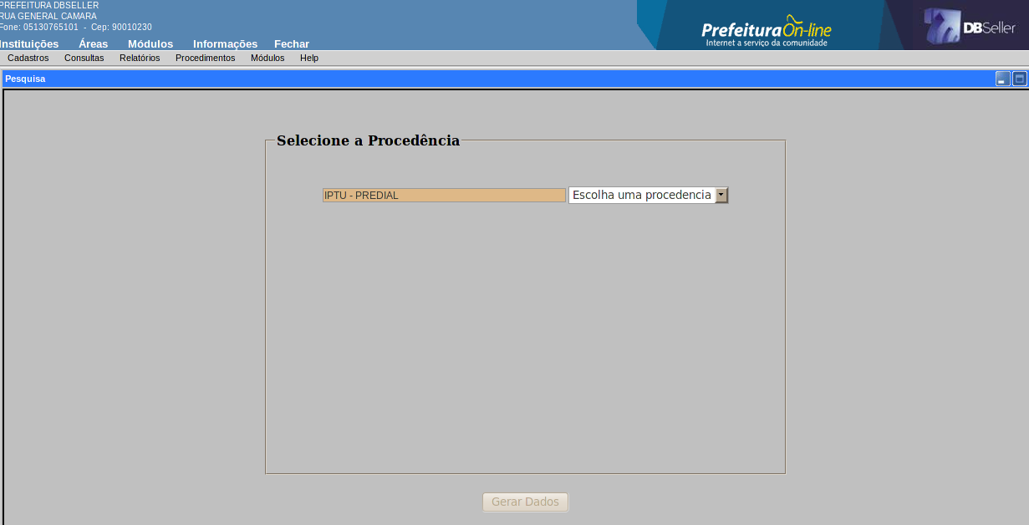
Figura 49A

Após fazer a ligação entre as receitas e as procedências, basta clicar no botão “Gerar Dados”, para que o sistema proceda com a importação.
Quando efetuarmos uma importação individual o sistema sempre gera novos registros exatamente da mesma forma da origem, não tendo as opções de unificar por receita.

Geral
Nesse procedimento é feito a importação geral dos débitos de IPTU, ISSQN Fixo, Vistoria, Alvará, Auto de Infração e Diversos para dívida ativa.
Importante salientar que, antes de efetuar este processo devemos gerar um backup (cópia se segurança) dos dados, pois caso seja detectado algum problema após este processo, podemos acessar os dados para verificações. Normalmente o CPD da prefeitura é que fica responsável por gerar o backup, porém é importante lembra-los do fato, para que façam uma cópia extra manualmente.
O ideal sempre é efetuar um teste da importação geral em outra base, como na base ontem por exemplo.
Os débitos de ISSQN Variável não são importados por essa rotina, e devem ser importados caso a caso (inscrição por inscrição).
Ao acessar a rotina, o sistema mostra uma mensagem de aviso:

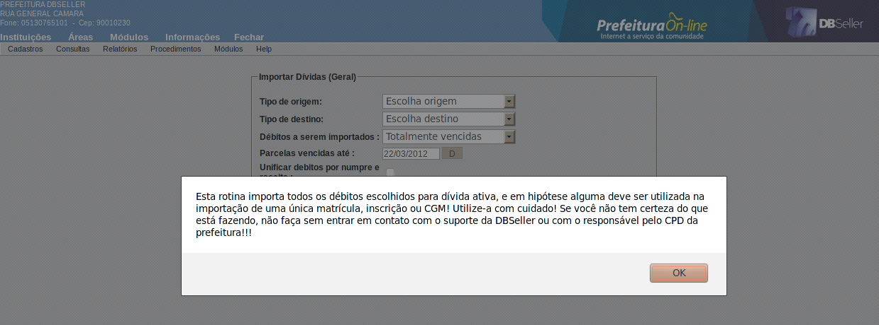
Figura 50

Após ler e clicar no botão OK, aparecerá a tela onde devemos escolher as opções, conforme descrito abaixo da figura.

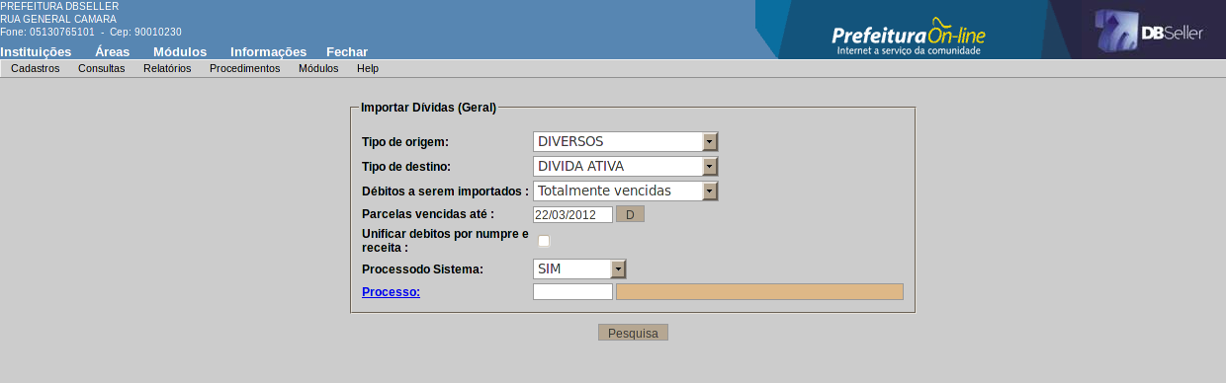
Figura 50A

Tipo de Origem: Selecionar a origem do débito para importar para a Dívida Ativa. Nessa lista aparecem apenas os tipos de débitos que tem algum registro em aberto no sistema, e que na configuração do grupo de débito, no campo “Se parcela débito somente no ano atual ou não”, este preenchido como “SIM”.
Tipo de Destino: Selecionar o destino do débito para importar para a Dívida Ativa. Nesta lista aparecem apenas os tipos de débitos do grupo 5 (Dívida Ativa).
Débitos a serem importados: Permite o usuário escolher opções de importação para os débitos:
Totalmente vencidas: busca todos os débitos que estão totalmente vencidos do tipo de débito de origem. Isso significa que, se o contribuinte tiver por exemplo 5 parcelas de IPTU, porém a parcela 5 ainda não venceu, nenhuma das parcelas será importada. Com essa opção ou o débito todo é importado (todos os registros do IPTU de uma determinada matrícula por exemplo), ou nada do débito é importado.
Somente vencidas: utiliza somente as parcelas vencidas, ou seja, se o contribuinte tiver 5 parcelas de IPTU, e a parcela 5 ainda não venceu, o sistema importa da parcela 1 a 4 e a parcela 5 fica sem ser importada.
Todas as parcelas: utiliza todas as parcelas do débito de origem, sem verificar a data de vencimentos das parcelas.
Parcelas vencidas até: se na opção acima for escolhido a opção “Totalmente vencidas” ou “Somente vencidas”, o sistema utilizará este campo como base para a data de vencimento. Caso este campo estiver em branco o sistema não irá considera-lo. Se na opção acima for escolhido a opção “Todas as parcelas”, o preenchimento deste campo não terá nenhuma influencia.
Unifica Débitos (numpre, receita): Marcar se quiser unificar os débitos pelo código de arrecadação e receita. Caso seja marcado, o sistema irá criar apenas um registro para cada receita, literalmente unificando todos os registros. Abaixo um exemplo prático, sendo que a opção de unificar foi marcada, e na próxima tela foi escolhido a opção de considerar o “maior vencimento das parcelas abertas”:

ORIGEM: IPTU 2008
PARC | RECEITA | VCTO | NUMPRE | VALOR
1 | IPTU | 10/03/2008 | 08010366 | 10,00
1 | TAXA DE LIXO | 10/03/2008 | 08010366 | 5,00
1 | LIMPEZA | 10/03/2008 | 08010366 | 8,00
2 | IPTU | 10/04/2008 | 08010366 | 10,00
2 | TAXA DE LIXO | 10/04/2008 | 08010366 | 5,00
2 | LIMPEZA | 10/04/2008 | 08010366 | 8,00
3 | IPTU | 10/05/2008 | 08010366 | 10,00
3 | TAXA DE LIXO | 10/05/2008 | 08010366 | 5,00
3 | LIMPEZA | 10/05/2008 | 08010366 | 8,00
4 | IPTU | 10/06/2008 | 08010366 | 10,00
4 | TAXA DE LIXO | 10/06/2008 | 08010366 | 5,00
4 | LIMPEZA | 10/06/2008 | 08010366 | 8,00
5 | IPTU | 10/07/2008 | 08010366 | 10,00
5 | TAXA DE LIXO | 10/07/2008 | 08010366 | 5,00
5 | LIMPEZA | 10/07/2008 | 08010366 | 8,00
6 | IPTU | 10/08/2008 | 08010366 | 10,00
6 | TAXA DE LIXO | 10/08/2008 | 08010366 | 5,00
6 | LIMPEZA | 10/08/2008 | 08010366 | 8,00
TOTAL |  |  |  | 138,00

DESTINO: DÍVIDA ATIVA (UNIFICANDO)
PARC | RECEITA | VCTO | NUMPRE | VALOR
1 | IPTU | 10/08/2008 | 08553322 | 60,00
1 | TAXA DE LIXO | 10/08/2008 | 08553323 | 30,00
1 | LIMPEZA | 10/08/2008 | 08553324 | 48,00
TOTAL |  |  |  | 138,00

DESTINO: DÍVIDA ATIVA (SEM UNIFICAR)
PARC | RECEITA | VCTO | NUMPRE | VALOR
1 | IPTU | 10/03/2008 | 08774313 | 10,00
2 | IPTU | 10/04/2008 | 08774313 | 10,00
3 | IPTU | 10/05/2008 | 08774313 | 10,00
4 | IPTU | 10/06/2008 | 08774313 | 10,00
5 | IPTU | 10/07/2008 | 08774313 | 10,00
6 | IPTU | 10/08/2008 | 08774313 | 10,00
1 | TAXA DE LIXO | 10/03/2008 | 08774314 | 5,00
2 | TAXA DE LIXO | 10/04/2008 | 08774314 | 5,00
3 | TAXA DE LIXO | 10/05/2008 | 08774314 | 5,00
4 | TAXA DE LIXO | 10/06/2008 | 08774314 | 5,00
5 | TAXA DE LIXO | 10/07/2008 | 08774314 | 5,00
6 | TAXA DE LIXO | 10/08/2008 | 08774314 | 5,00
1 | LIMPEZA | 10/03/2008 | 08774315 | 8,00
2 | LIMPEZA | 10/04/2008 | 08774315 | 8,00
3 | LIMPEZA | 10/05/2008 | 08774315 | 8,00
4 | LIMPEZA | 10/06/2008 | 08774315 | 8,00
5 | LIMPEZA | 10/07/2008 | 08774315 | 8,00
6 | LIMPEZA | 10/08/2008 | 08774315 | 8,00
TOTAL |  |  |  | 138,00

Processo do Sistema: Neste campo poderá selecionar se o processo utilizado para incluir a Divida foi cadastrado ou não no sistema. Se selecionar SIM, poderá informar Código de Processo cadastrados no sistema. Caso selecionar NÃO, poderá digitar qualquer código no campo Processo e nos demais campos informados na tela.
Processo: Neste campo poderá selecionar o processo utilizado para incluir a Divida. Foi cadastrado no sistema ou não. Se o campo acima selecionado for opção SIM, o sistema irá mostrar o campo com o link para selecionar o processo de protocolo. Se for selecionado a opção NÃO, poderá colocar qualquer informação no campo. Campo Não Obrigatório.
Titular do Processo: Este campo será listado apenas se a opção do campo Processo do Sistema estiver setado como NÃO. Poderá informar o nome do Titular do processo para inclusão da Divida. Campo Não Obrigatório.
Data do Processo: Este campo será listado apenas se a opção do campo Processo do Sistema estiver setado como NÃO. Poderá informar a data do processo para inclusão da Divida. Campo Não Obrigatório.
Depois de clicarmos no botão “Pesquisa”, o sistema mostrará uma nova tela com a lista de receitas encontradas no tipo de débito de origem encontrado, e para cada receita devemos selecionar a procedência que se quer importar para Dívida Ativa.

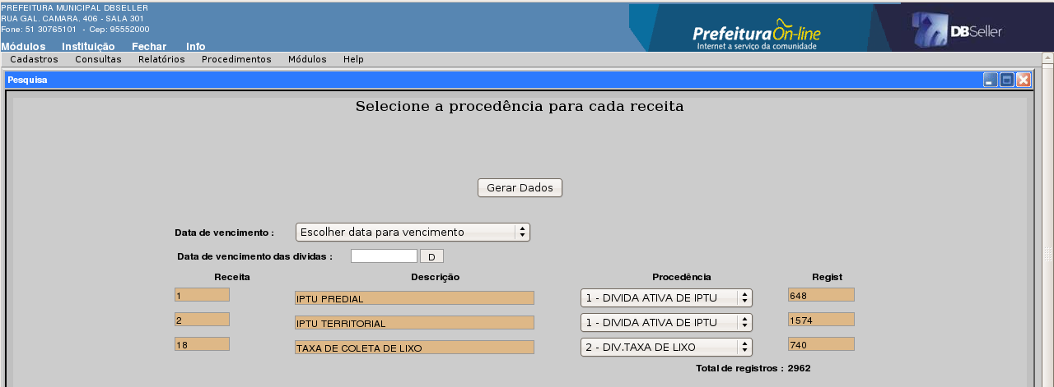
Figura 50B

Caso tenha sido marcada na tela anterior a opção para “unificar os débitos”, o sistema vai solicitar a forma que se deseja gerar o vencimento da parcela, com as opções:
Menor vencimento das parcelas abertas: o sistema automaticamente utiliza a menor data de vencimento dos débitos que estão sendo processados. Vamos observar os dados abaixo:
Parcela | Vencimento | Situação
1 | 10/03/2008 | Paga
2 | 10/04/2008 | Paga
3 | 10/05/2008 | Aberta
4 | 10/06/2008 | Aberta
5 | 10/07/2008 | Aberta

No caso acima, ao unificar os débitos, o sistema vai gerar os novos registros na divida ativa em uma única parcela, com o vencimento de 10/05/2008, ou seja, do menor vencimento considerando as parcelas em aberto. Note que nesse caso os juros serão cobrados do contribuinte desde o menor vencimento, ocasionando um valor menor.
Maior vencimento das parcelas abertas: seguindo a mesma lógica do ítem acima, porém utilizando a parcela com maior vencimento.
Escolher data para vencimento: nessa opção o usuário poderá determinar um vencimento a ser utilizado para todos os registros, independente das parcelas estarem em aberto ou não.
A opção de unificar os débitos tem como vantagem a questão de gerar poucos registros, pois independente do número de parcelas da origem, apenas uma será gerada para cada receita. Tem como desvantagem o fato de se perder o controle quanto a origem daquele valor, pois a informação de cada vencimento não é mais disponibilizada. Outro fato a ser considerado é a questão de que os vencimentos são juntados em um único vencimento, e os juros de mora são modificados por essa razão, sempre para mais ou para menos, dependendo da opção escolhida, ocorrendo renúncia de receita ou oneração para o contribuinte.
Depois de escolher as procedências de cada receita, basta clicar no botão “Gerar Dados”, e aguardar a tela que mostrará o percentual de progresso da importação.
Depois do processo concluído, todos os débitos da origem terão sido transformados em Dívida Ativa, e este processo não pode ser revertido de forma geral, ou seja, se houver uma importação incorreta, o cancelamento deve ser caso a caso (matrícula/inscrição/CGM).

ISSQN Variável
Nesse procedimento é feito a importação para Dívida Ativa. O DBPortal busca todas os débitos de ISSQN Variável que estiver com valores lançados, débitos sem valores não podem ser exportado para dívida.
A configuração da procedência que será criada quando efetuarmos uma importação de ISSQN variável é feita pela rotina ISSQN->Cadastros->Configuração de Cálculo ISSQN, campo “código da procedência”.
Descrição dos campos e modelo do cadastro conforme Figura 48.
CGM: Preencher o código do CGM ou clicar no link para pesquisar.
Inscrição: Preencher o código do Inscrição ou clicar no link para pesquisar. Obs: Os campos acima do contribuinte deve ser preenchido somente um por importação.

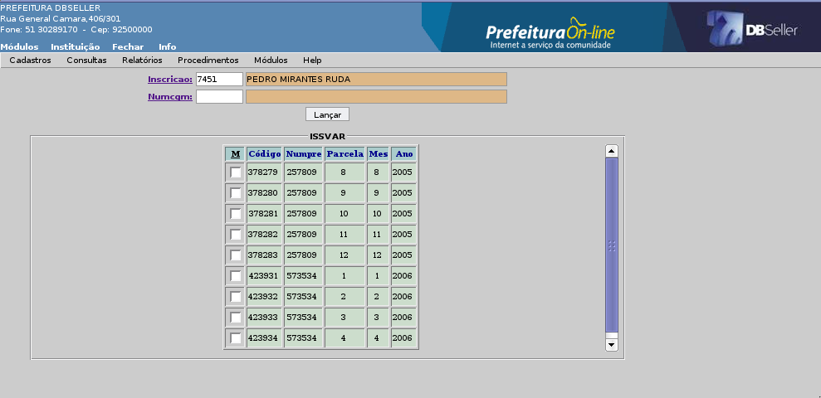
Figura 51

Cancelamento de Importação de Divida

Cancela Importação de Dívida Parcial
Nesse procedimento é feito o cancelamento da importação do débito para dívida ativa por contribuinte. Ao selecionar a origem (CGM/Matrícula/Inscrição), o sistema busca apenas os códigos de arrecadação que estão em aberto e não estão cancelados e nem pagos. Esta rotina gera um cancelamento de débito automático CP (Característica Peculiar) 108.
Descrição dos campos e modelo do cadastro conforme Figura 52 e 53.
CGM: Preencher o código do CGM ou clicar no link para pesquisar.
Matrícula: Preencher o código do Matricula ou clicar no link para pesquisar.
Inscrição: Preencher o código do Inscrição ou clicar no link para pesquisar. Obs: dos campos acima, apenas um pode ser preenchido.

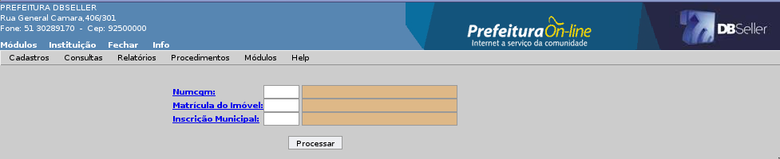
Figura 52

Abaixo a tela que demonstra os registros existentes e disponíveis para cancelamento, sendo que basta marca-los e clicar no botão “Cancelar”.

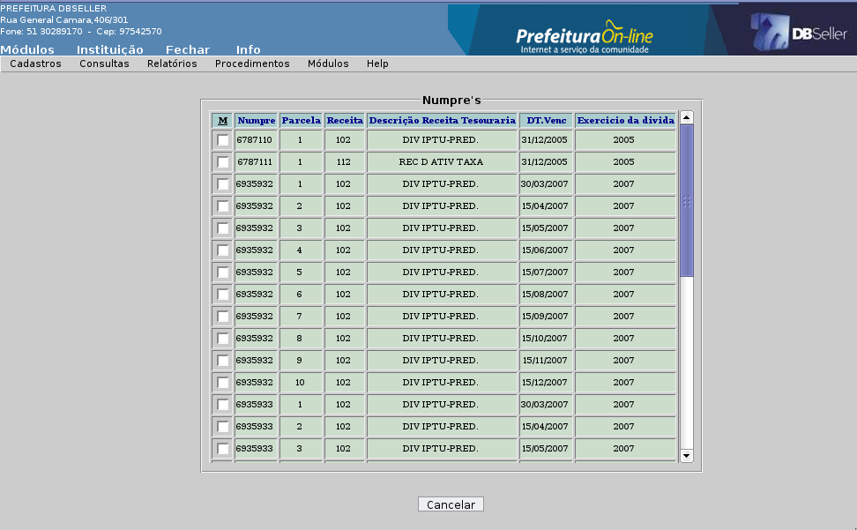
Figura 53

Cancela Importação ISSQN Variável
Nesse procedimento é feito o cancelamento de ISSQN Variável por contribuinte. Ao selecionar o contribuinte busca apenas os código de arrecadação que estão em aberto e não estão cancelados e nem pagos. sta rotina gera um cancelamento de débito automático CP (Característica Peculiar) 108.
Descrição dos campos e modelo do cadastro conforme Figura 54 e 55.
Inscrição: Preencher o código do Inscrição ou clicar no link para pesquisar.

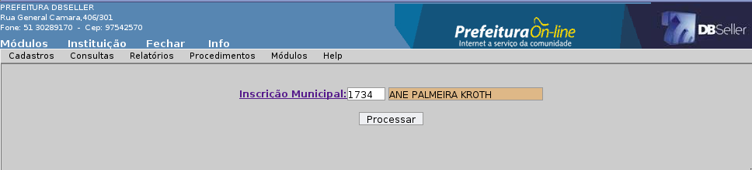
Figura 54

Código de Arrecadação: Busca os débitos pelo código da arrecadação (NUMPRE) de acordo com a seleção do campo Tipo de Origem selecionado acima, e clicar em processar.
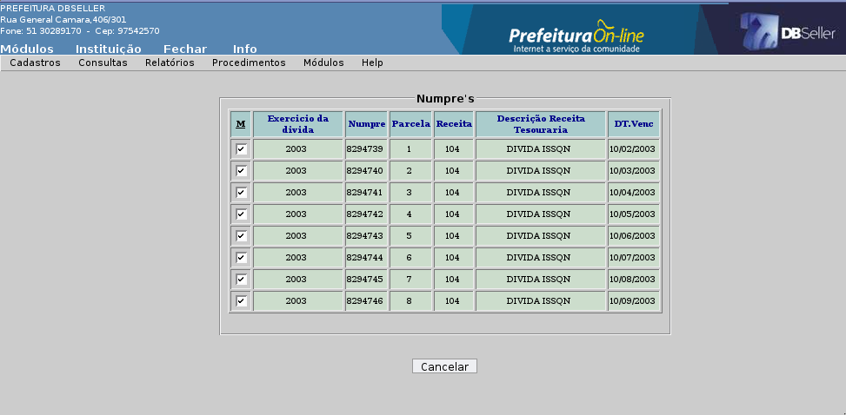
Figura 55

Texto
Nesse menu pode ser cadastrado os textos referente a Certidão (Positiva, Negativa, Regular e Baixa), Termo de Parcelamento, Petição Inicial e assinatura.
Atualmente esse cadastro não é utilizado devido a possibilidade de configurar esse mesmos documentos pela rotina do Módulo Configuração > Procedimentos > Manutenção de Documentos / Parágrafos.

Parâmetros
Este procedimento busca os menus que o usuário que está logado possui permissão na Consulta Geral Financeira, como: (Permite ao usuário Cancelar Débitos, Permite ao usuário Efetuar Parcelamento, Permite ao usuário Gerar CDA, Permite ao usuário Justificar Débitos, Permite ao usuário Anular o Parcelamento.). Neste item é apenas mostrado o título do menu.

Permitir Gerar CDA

Permitir Cancelar Débito

Permitir Justificar Débitos

Permitir Efetuar Parcelamentos

Permitir Anular Parcelamentos

Permitir Suspender Débitos

Permitir Lançar Valores de ISSQN Variável

Permitir Simular Anulação

Manutenção de Parâmetros
Na manutenção de parâmetros será possível realizar manutenção em vários itens, entre eles informações como os envolvidos na CDA(tando imóvel quando empresas), ordem do endereço na CDA, opção imprimir somente principais. Poderá selecionar a forma de geração de CDA, existe também a possibilidade de informar histórico e/ou origem desta na certidão.
Informações da dívida Ativa a serem repassadas para a Contabilidade:

A importância da tabela débitos
Praticamente todas as informações dos débitos, sendo que alguns relatórios, são baseados em uma tabela chamada “débitos”, que na prática contém os dados (valor corrigido/juro/multa) dos débitos na data da geração, o que facilita e agiliza a emissão de relatórios com grande volume de registros e em algumas rotinas que fazem a leitura desses registros. Por isso é importante e imprescindível que o CPD (setor de informática) tenha muita atenção na virada do ano para que a tabela débitos seja gerada corretamente, pois se isso não ocorrer, pode acarretar na não emissão de relatórios do fechamento da dívida. É muito importante que essa tabela seja gerada automaticamente na virada do ano, pois será um “retrato”, uma “cópia fiel” dos dados, e qualquer movimentação que ocorra depois disso não influenciará nos dados.
Quando for gerar algum relatório ou rotina do sistema que utilizar a Tabela Débitos e a mesma não possuir indice, o sistema emitirá uma mensagem: “Problema nos índices da tabela débitos. Entre em contato com CPD.” Se clicar no OK o sistema mostrará a tela do relatório mas com os filtros e botões bloqueados.

A importância do backup
Para evitar que algum imprevisto ocorra e acabe gerando transtornos no processo de fechamento/encerramento dos valores da dívida ativa, sempre aconselhamos ao CPD (setor de informática) que providencie um backup (cópia de segurança) dos dados antes que a rotina de importação da dívida seja executada, pois dessa forma teremos condições de buscar os dados para uma possível verificação que seja necessária.

Contabilização de correção monetária + juros/multa
*Eis uma questão: repassar os valores somando a correção monetária com os juros e multa, ou em valores separados?
A resposta é simples: depende de como a contabilidade registra os valores, se separados ou não.
O importante é entendermos que justamente por causa dos juros e multa é que existem variações nos valores. Vamos a um exemplo prático, sendo que o município é novo, foi criado no início de 2007, e não tem histórico nenhum de dívida ativa registrada na contabilidade:
- imagine que em 01/03/2007 foi calculado um determinado imposto em uma parcela, com vencimento em 01/04/2007, no valor de R$ 100,00. A lei municipal prevê 1% de juros de mora ao mês e 2% de multa.
- provavelmente em janeiro de 2008 esse valor seria informado para a contabilidade, com atualização monetária, mais juros e multa.
  - Supondo que a correção foi de 10% no ano, o valor atualizado ficaria 110,00.
  - Para os juros: temos que contar 13 meses, ou seja, 13%, que daria 14,30.
  - A multa ficaria em 2,20.
  - Somando tudo teríamos 126,50.
- Em janeiro 2009, teríamos o mesmo processo:
  - Supondo que a correção foi de 10% no ano novamente, o valor atualizado ficaria 121,00.
  - Para os juros: temos que contar 25 meses, ou seja, 25%, que daria 30,25.
  - A multa continuaria em 2,20.
  - Somando tudo teríamos 153,45.
- Temos uma diferença de um ano para outro de 26,95, composto por:
  - 11,00 de correção monetária.
  - 15,95 de juros.
O problema todo ocorre quando temos um desconto por exemplo, que as vezes é concedido apenas no valor dos juros e da multa, e como esse valor está sendo contabilizado junto com a correção monetária, fica mais complicado controlar.
Outro caso é quando ocorre um desconto no valor do débito, o que automaticamente diminui o valor dos juros e da multa, pois eles só existem e são calculados totalmente com base no valor do débito, o que significa que os juros e multa só existem enquanto houver valor do débito.
*Contabilizar os valores parcelados e ajuizados como dívida ativa normal ou separadamente?
Essa pergunta precisa de uma consulta a contabilidade, pois depende do entendimento deles para saber se uma dívida parcelada ou ajuizada é considerada como dívida ativa normal ou não. O principal relatório utilizado, o de Posição da Dívida por Exercício/Procedência utiliza todos os débitos em dívida ativa, independente de estarem parcelados ou ajuizados. Não podemos esquecer de que uma dívida ativa pode estar nas seguintes situações enquanto ativa/em aberto:
- normal;
- parcelada;
- ajuizada;
- ajuizada parcelada;

Passos principais:
- gerar e imprimir uma lista dos débitos que serão importados, a fim de ter as informações de origem da importação para uma possível conferência;
- importar os débitos do exercício para dívida ativa;
- processar o livro da dívida dos débitos importados;
- emitir os relatórios;

Checklist dos Relatórios utilizados para informar a contabilidade
Temos que repassar a contabilidade relatórios que demonstrem a posição atual da dívida ativa, pois eles vão descontar os pagamento/cancelamentos/prescrições registrados durante o ano e acrescentar as dívidas incluídas (livro da dívida) durante o ano.
- Divida->Relatórios->Posição da Dívida por Exercício/Procedência, informando o resumo por exercício e procedência e também informações da dívida separados em tributária e não tributária. Através deste relatório podemos demonstrar a posição em 31/12 do ano anterior de todos os débitos, porém o ideal é não utilizar o exercício do ano anterior, que no caso seria 2008, pois para ele utilizaremos o livro da dívida;
- Dívida->Relatórios->Reemissão do Livro da Dívida, para obter o resumo do livro, tendo as informações referente aos débitos de 2008 importados para dívida;
- Divida->Relatórios->Prescrição de Dívida, onde informamos as prescrições executadas;
- Arrecadação->Relatórios->Débitos Cancelados, para demonstrar a relação e totalização dos débitos cancelados, separados por característica peculiar;
- Diversos->Relatórios->Diversos, que permite demonstrar os débitos diversos incluídos no período;

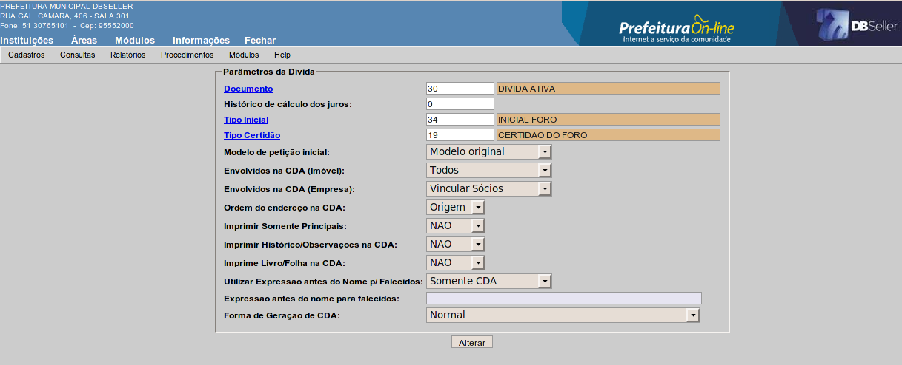
Figura 56

Descrição dos dos campos conforme Figura 56:
Documento: Deverá selecionar um documento nos documentos e parágrafos do tipo 1;
Histórico do cálculo dos juros: Neste campo deverá informar o código do Histórico de Cálculo para identificar o Tipo Juros;
Tipo Inicial: Deve selecionar o Tipo de Débitos da Inicial;
Tipo Certidão: Deve selecionar o Tipo de Débitos da Certidão do Foro;
Modelo de Petição Inicial: Poderá selecionar o Modelo Original ou Modelo com margem esquerda menor e espaçamentos gerais menores e espaço para juiz despachar em cima;
A difereça dos modelos é que no modelo original tem espaçamentos entre os parágrafos e recuo no inicio dos mesmos maiores que no outro modelo;
Envolvidos na CDA (Imóvel): Poderá Selecionar os envolvidos na CDA: Somente proprietários: Considera somente os proprietários, se tiver promitente não será impresso no documento; Somente Promitentes: Considera somente os promitentes, quando não tiver promitente será impresso os proprietários do imóvel; Todos: Será impresso tanto promitente quanto proprietário no documento da CDA;
Envolvidos na CDA (Empresa): Poderá selecionar os envolvidos na CDA: Vincular Sócios: Será impresso no documento tanto a razão social da inscrição quanto os sócios vinculados a mesma; Não Vincular Sócios: Listará apenas a razão social da Inscrição no documento da CDA;
Ordem do Endereço na CDA: Poderá selecionar se o endereço impresso na CDA será o da Origem (Matricula, Inscrição) ou o do CGM;
Imprimir somente os principais: Poderá selecionar se será impresso na Certidão o nome de todos os envolvidos ou somente os principais. Ou seja, se um imóvel possuir mais de um proprietário e neste campo estiver selecionado SIM, não será impresso o nome do outro proprietário, somente do proprietário principal;
Imprimir Histórico / Observações na CDA: Pode selecionar a opção de informar histórico e/ou origem desta na certidão, buscando as informações do campo observações da manutenção de dívida ativa.
Imprimir Livro / Folha na CDA: Poderá Selecionar se ao emitir a CDA será impresso na mesma o número da Folha e do Livro da Dívida.
Utiliza Expressão antes do Nome p/ falecidos: Poderá selecionar se irá mostrar expressão antes do nome de contribuintes falecidos Somente na CDA, Somente Inicial ou em Ambas;
Atenção: A expressão será utilizada somente quando no cadastro do CGM do contribuinte o campo data de falecimento estiver preenchida;
Expressão antes do nome para falecidos: Neste campo deverá informar qual a expressão que será utilizada antes do nome para falecidos;
Ex: Sucessão, Espólio, entre outros;
Forma de Geração para CDA: Poderá selecionar a forma como será emitida a CDA: Normal - se a mesma será emitida conforme a seleção dos débitos pelo usuário, ou Individualizar por Origem / Ano / Procedência - Gerar uma para cada origem, ano e procedência não importando quais os débitos foram selecionados.

Manutenção de CDA

Alteração de CDA
Esta é a rotina onde pode ser modificada a folha ou livro de uma CDA, porém estes dados somente poderão ser alterados se a CDA não estiver vinculada a alguma Inicial.
Primeiramente deve clicar no botão Pesquisar CDA. O sistema mostrará a lista de CDAs sem Iniciais incluídas. Deve selecionar a CDA que deseja alterar e ao clicar na mesma o sistema automaticamente retornará a página inicial e o campo Certidão e Data Emissão estará preenchido.
O campo Livro deverá selecionar o Livro de CDA gerado que deseja vincular esta CDA. Ao selecionar o Livro o campo Folha será preechido automaticamente.
Após deve clicar no Botão Alterar CDA.

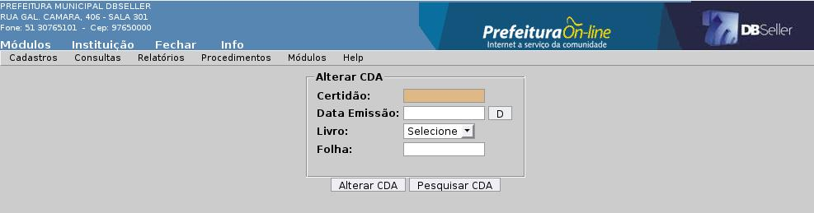
Figura 57

Processamento do Livro
Nesse procedimento é feito o processamento do Livro da Dívida no qual o sistema codifica cada registro inscrito com um código de livro e a folha a qual foi inserida, ou seja, quando imprime-se o livro, cada página é numerada sequencialmente. Essa informação é requisito indispensável na CDA, possibilitando a identificação do débito ao examinar o livro.

Livro da Dívida
O processamento do do livro subdivide-se em dois modos:
1 – Processamento do livro – Nesse caso o sistema gera um novo livro para os registros do exercício selecionado, iniciando a partir da página 1;
2 – Livro complementar – Nesse caso o sistema insere os registros do exercício selecionado no livro escolhido a partir da última página que esse livro possua. Essa opção é utilizada para gerar livro e folha para os registros importados para dívida após ter sido efetuado o processamento do livro mencionado no item 1.
Descrição dos campos e modelo do cadastro conforme Figura 58.
Complementar: Permite o usuário se quer gerar um livro novo ou complementar.
Exercício da Dívida: Preencher o exercício que deve ser gerado o Livro de Dívida Ativa. Temos que processar o livro para cada exercício que contenha dívida ativa.
Período de Inscrição: através dessa opção podemos filtrar apenas os registros de um determinado período que executamos a inscrição. Normalmente essa informação não é preenchida.
Última Página: Preencher a última página do livro da Dívida. Esse campo só é solicitado caso o livro seja normal (não complementar). Se for complementar, após escolher o livro, o sistema preenche automaticamente esse campo com a última folha do livro escolhido, e não permite que o usuário modifique.
Número do Livro: Preencher o número do livro que vai ser gerado. Automaticamente é preenchido com o último livro + 1, mas pode ser modificado. Se o livro for complementar, obrigatoriamente devemos escolher um livro já existente para fazer a vinculação.
Procedências: permite que sejam escolhidas algumas procedências. Caso nenhuma seja escolhida, todas as procedências dos filtros preenchidos serão consideradas. Normalmente nenhuma procedências é escolhida.

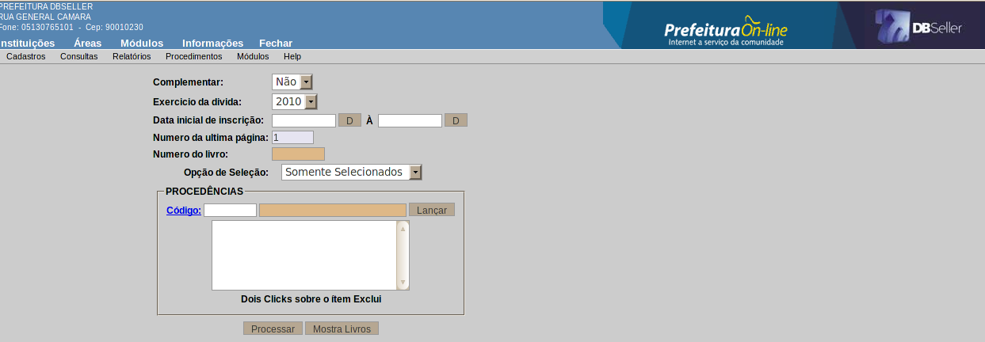
Figura 58

Podemos utilizar o botão “Mostrar Livros” para verificar os livros já existentes.
Após preencher todos os campos basta clicar no botão “Processar” e aguardar que o processamento seja executado.

Livro de CDA
Nesta rotina é possível gerar livro de CDA. Informando intervalo de CDA ou intervalo de data de criação da CDA, no campo tipo podemos informar se o livro é apenas de CDA de dívida ou de parcelamento ou dos dois tipos selecionando Ambos.

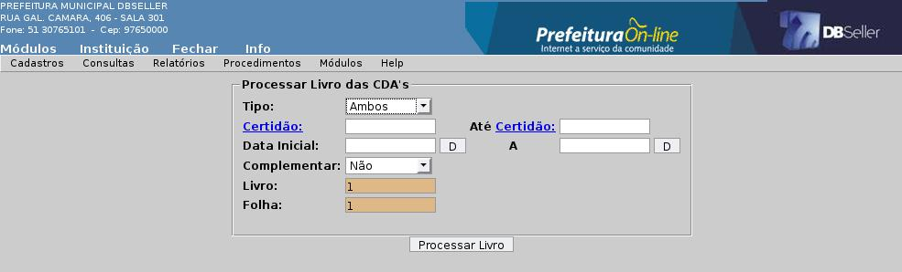
Figura 59

Anulação de Prescrição de Dívida

Prescrição por Lista de Débitos
Nesta rotina poderá fazer a anulação da prescrição feita por lista. Basta selecionar a lista utilizada para prescrever os débitos, preencher o Campo Observação e clicar em Processar e o sistema fará a desprescrição de todos os débitos que foram prescritos na lista.

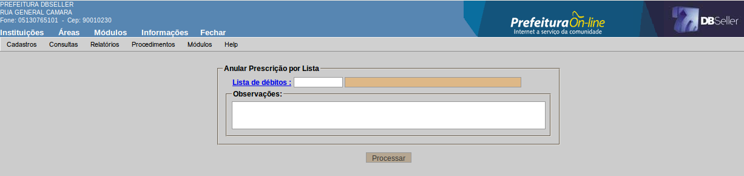
Figura 60

Prescrição Parcial de Dívida
Nesta rotina poderá fazer a anulação da prescrição feita parcialmente.
Primeiramente deverá informar o CGM, ou a Matricula ou a Inscrição do débito. Após deve clicar em Pesquisar. O sistema irá buscar todas as prescrições efetuadas desta Origem.
Após deverá selecionar o débito, clicando no “M”, que deseja desprescrever, preencher as informações do campo Observação e clicar em Processar.

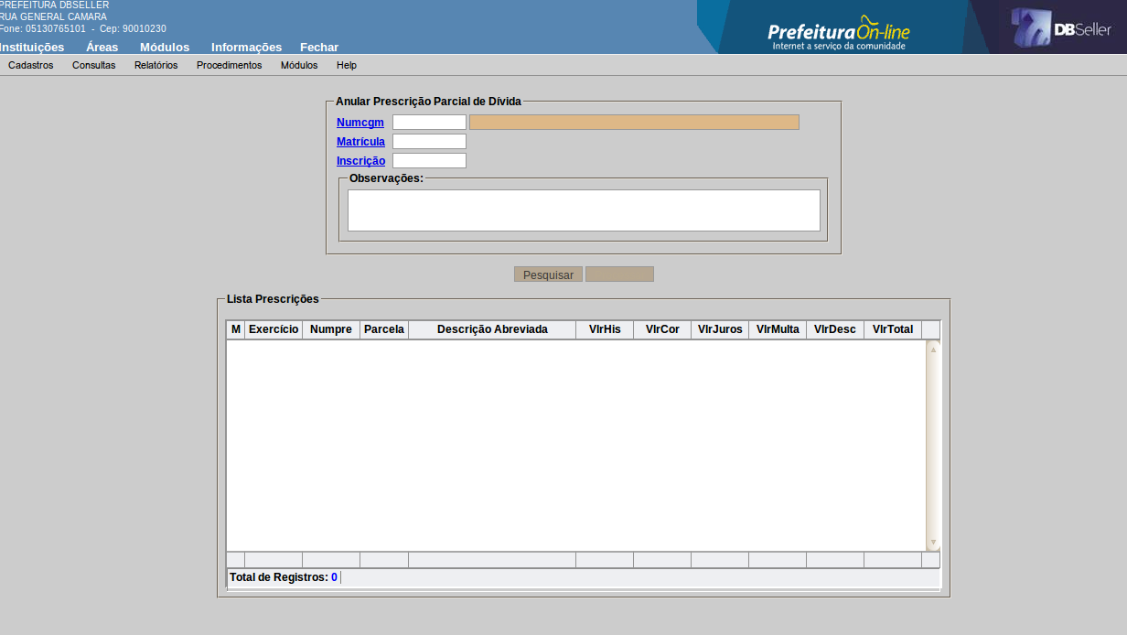
Figura 61

Atenção: Poderá filtrar os débitos por exercício. Para isso deverá selecionar o exercício e clicar no botão Filtrar com os dados selecionados. Posteriormente deve seguir os mesmos passos citados anteriormente.

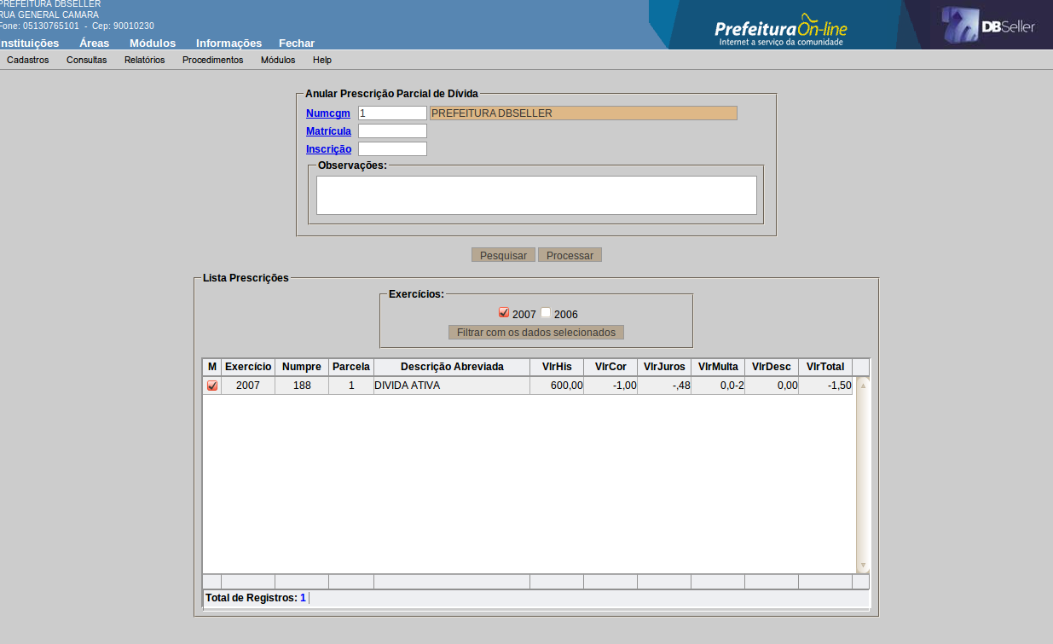
Figura 62 – Utilizando o filtro por exercício.

